Instrukcja stanowiskowa
w zakresie obsługi
Pulpitu zaopatrzeniowca
w systemie SAP

Wersja 1.0

Historia zmian
Data | Autor | Wersja | Opis wprowadzonej zmiany
12.12.2019-18.12.2019 | Paweł Paradziński | 1.0 | Utworzenie i edycja dokumentu

Spis treści
1 Wstęp 3
1.1 Cel instrukcji 3
1.2 Przedmiot i zakres instrukcji 3
1.3 Informacje ogólne 3
2 Obsługa Pulpitu zaopatrzeniowca 4
2.1 Transakcja do wywołania Pulpitu oraz opis widocznych przycisków 4
2.1.1. Przypisanie realizującego wniosek zakupowy lub zwrot wniosku do kierownika 11
2.1.1.1. Przypisanie realizującego wniosek 11
2.1.1.2. Zwrot wniosku do kierownika 15
2.1.2. Tworzenie Rezerwacji. 16
2.1.3. Tworzenie Zamówień 26
2.1.4. Przypisanie źródła dostaw (umowy) 30
2.1.5. Przesłanie informacji z wniosków zakupowych do systemu SmartPZP, w celu przeprowadzenia postępowania o zamówienie publiczne 38

Wstęp

Cel instrukcji
Celem instrukcji jest opis poszczególnych kroków związanych z obsługą Pulpitu zaopatrzeniowca w systemie SAP.

Przedmiot i zakres instrukcji
Instrukcja opisuje obsługę Pulpitu zaopatrzeniowca przy pomocy, którego można wykonać następujące czynności.:
- Przypisać realizującego wniosek zakupowy lub zwrócić wniosek do kierownika
- Utworzyć Rezerwacje (dokumentu upoważaniającego do pobrania materiałów z magazynu)
- Utworzyć Zamówienie (bez powoływania się na umowę)
- Przypisać źródło dostaw (zarejestrowaną i obowiązującą umowę)
- Przesłać informacje z wniosków zakupowych do systemu SmartPZP, w celu przeprowadzenia postępowania o zamówienie publiczne

Informacje ogólne
W systemie SAP została opracowana aplikacja do obsługi zarejestrowanych i zatwierdzonych wniosków zakupowych o nazwie Pulpit zaopatrzeniowca DZP (określanego danej Pulpitem).
Przy pomocy Pulpitu będzie można wykonać czynności wskazane w rozdziale poprzednim. Funkcjonalność jest przewidziana do wykorzystanie przez Pracowników DZP oraz Wydziałowych Specjalistów ds. Finansów i Zaopatrzenia.
By wniosek a precyzyjniej pozycja wniosku mogła się pojawić na Pulpicie musi być kompletnie zatwierdzona- status ZA.

Obieg i możliwość realizacji zatwierdzonych wniosków zakupowych, będzie odbywał się wg poniższych założeń:
- W przypadku Jednostek realizujących procedurę innych niż DZP, określanych we wnioskach zakupowych, to:

- Tylko Administrator (Kierownik DZP) lub osoba przydzielona zobaczy takie pozycje wniosków na swoim Pulpicie.
- Administrator będzie mógł zrealizować odpowiednie czynności sam lub przydzielić wnioski innemu użytkownikowi.

- W przypadku wskazanego we wniosku DZP jako Jednostki realizującej procedurę, to:

- Jeżeli wartość > 130 000 PLN, to:
- Tylko Administrator (Kierownik DZP) lub osoba przydzielona (Kierownik Sekcji DZP), zobaczy takie pozycje wniosków na swoim Pulpicie.
- Kierownik Sekcji DZP będzie mógł zrealizować odpowiednie czynności sam lub przydzielić zapotrzebowania innemu użytkownikowi.

- Jeżeli wartość <= 130 000 PLN, to:
- Tylko Kierownik Sekcji DZP lub osoba przydzielona, zobaczy takie pozycje wniosków na swoim Pulpicie.
- Kierownik Sekcji DZP będzie mógł zrealizować odpowiednie czynności sam lub przydzielić zapotrzebowania innemu użytkownikowi.

Obsługa Pulpitu zaopatrzeniowca

Transakcja do wywołania Pulpitu oraz opis widocznych przycisków

Pulpit wywoływany jest w systemie SAP za pomocą transakcji ZMM_PULPIT_DZP wprowadzanej w polu poleceń lub z poziomu menu potwierdzając następnie przyciskiem Kontynuacja/ Enter.
Transakcja | Opis transakcji
ZMM_PULPIT_DZP | Pulpit zaopatrzeniowca DZP

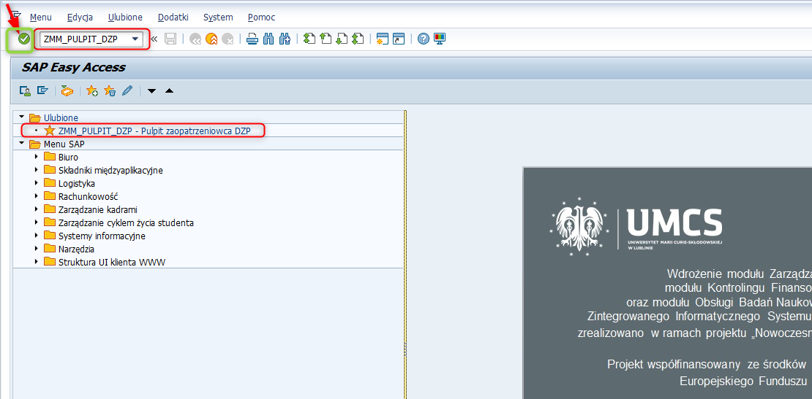
Po wywołaniu transakcji ZMM_PULPIT_DZP zostaje wywoływany ekran selekcji za pomocą, którego można opcjonalnie ograniczyć dalsze wyniki możliwych wniosków.
Przejście do listy możliwych wniosków za pomocą przycisku [Wykonanie]:
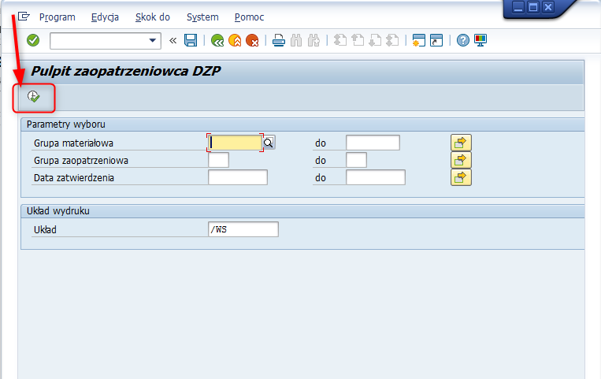
W zależności jaką funkcje pełni użytkownik np. Kierownik DZP, Kierownik Sekcji DZP, pracownik Sekcji DZP lub Wydziałowy Specjalista ds. Finansów i Zaopatrzenia (czyli osoba spoza DZP), widok po wywołaniu listy wynikowej z możliwymi/ przydzielonymi wnioskami, może się różnić w zakresie przycisków [Przypisz realizującego] oraz [Zwróć do kierownika].
Widok listy dla np. Kierownika DZP:
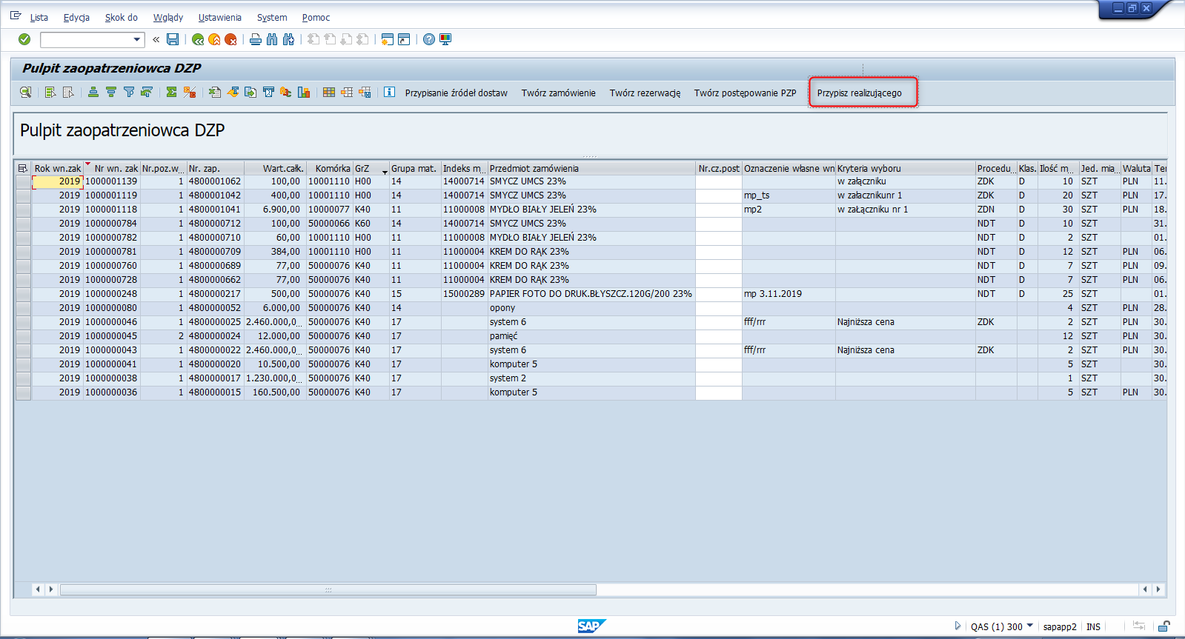
Widok listy dla np. pracownika Sekcji DZP lub Wydziałowego Specjalisty ds. Finansów i Zaopatrzenia:
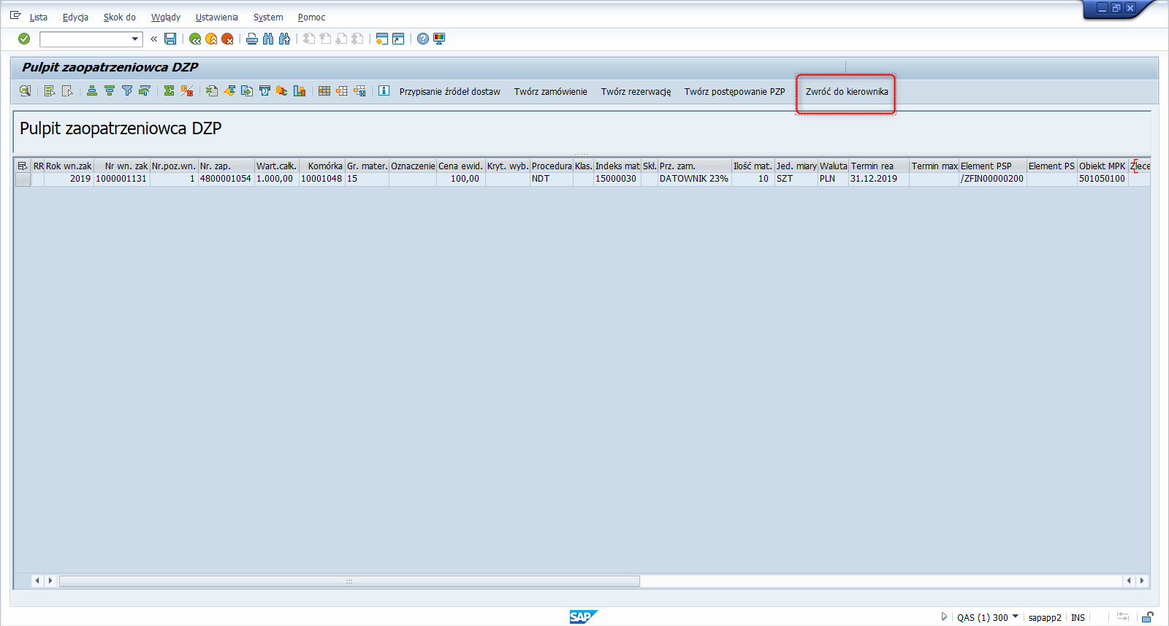
Wśród widocznych przycisków, poniższe służą do:
Ikona klawisza | Opis | Dodatkowe informacje
 | Kontynuacja | Potwierdzenie, Enter
 | Powrót
 | Koniec
 | Zaniechanie
 | Generowanie nowej sesji | Utworzenie następnego okna w SAP GUI
 | Tworzy skrót | Możliwość utworzenia skrótu np. na pulpicie
 | Pomoc | Prezentuje możliwe informacje dla określonego pola
 | Dostos. lokal. układu
 | Szczegóły | Możliwość przejrzenia danych zaznaczonego wiersza (pozycji wniosku zakupowego) w osobnym oknie, w tabeli składającej się 2 kolumn
 | Zaznaczanie wszystkich/  Odznaczanie wszystkich | Zaznaczenie lub odznaczenie wszystkich występujących pozycji
Sortowanie rosnąco/
Sortowanie malejąco
 | Ustawianie filtra
 | Usuwanie filtra
 | Suma | Funkcjonalność przewidziana dla kolumn z wartościami możliwymi do zsumowania
 | Sumy pośrednie | Funkcjonalność aktywna po wcześniejszym wykorzystaniu funkcjonalności Sumy
 | Plik lokalny | Funkcjonalność umożliwiająca zapis listy w pliku np. jako Arkusz kalkulacyjny (Excel)
 | Analiza ABC
 | Grafika
 | Zmiana układu | Funkcjonalność za pomocą której można m.in. ukrywać/ odkrywać występujące w liście kolumny, zmieniać ich kolejność
 | Wybór układu
 | Zapamiętanie układu
 | Przypisanie źródeł dostaw | Możliwość przypisanie umów dla zaznaczonych wierszy (pozycji wniosków zakupowych)
 | Twórz zamówienie | Możliwość utworzenia zamówienia bez powoływania się na umowę dla zaznaczonych wierszy (pozycji wniosków zakupowych)
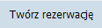 | Twórz rezerwacje | Możliwość tworzenia rezerwacji dla zaznaczonych wierszy (pozycji wniosków zakupowych)
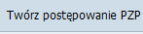 | Twórz postępowanie PZP | Możliwość przesłania informacji z wniosków zakupowych do systemu SmartPZP, dla przeprowadzenia postępowania o zamówienie publiczne
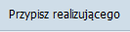 | Przypisz realizującego | Funkcjonalność dostępna w zależności od pełnionej funkcji.  Możliwość Przypisania realizującego dla zaznaczonych wierszy (pozycji wniosków zakupowych).
 | Zwróć do kierownika | Funkcjonalność dostępna w zależności od pełnionej funkcji.  Możliwość zwrotu pozycji wniosku osobie, która wcześniej dokonała jego przypisania.

Liczba i kolejność kolumn listy jest możliwa do zmiany za pomocą wskazanego wcześniej przycisku .
Lista możliwych kolumn
Rodzaj ruchu
Rok wniosku zakupowego
Numer wniosku zakupowego
Numer pozycji wniosku
Numer zapotrzebowania
Wartość całkowita
Login pracownika, który utworzył wn.
Komórka organizacyjna logina
Grupa materiałowa
Oznaczenie własne wniosku
Cena ewidencyjna
Kryteria wyboru
Procedura
Klasyfikacja
Indeks materiałowy
Skład
Przedmiot zamówienia
Ilość materiału
Jednostka miary
Waluta
Termin realizacji
Termin max realizacji
Element PSP
Element PSP
Obiekt dekretacji MPK
Obiekt dekretacji Zlecenie
Umowa o finansowanie
Uwagi
Opiekun
Dysponent
Kontroling
Akceptacja
Dziekan/Kierownik Jednostki
Kierownik projektu
Osobna faktura
Zakład
Pobranie
Numer pozycji zapotrzebowania
Data zatwierdzenia
Dział zaopatrzenia
Grupa zaopatrzeniowa
Smart PZP
Numer części postępowania
Rezerwacja
Nr pozycji rezerw.przesun.mag.
Waluta
Typ dekretacji
Status przetwarzania
Wymagany dostawca
Realizujący
Grupa zakupowa
Sposób realizacji

Przypisanie realizującego wniosek zakupowy lub zwrot wniosku do kierownika

Przypisanie realizującego wniosek

Przydział wniosków zakupowych odbywa się wg zasad określonych w rozdziale 1.3. Funkcjonalność przypisywania wniosków zależna od pełnionej funkcji– została przewidziana dla Kierownika DZP oraz Kierownika Sekcji DZP.
Przypisywanie odbywa się na poziomie pozycji danego wniosku zakupowego.

Krok 1: Wybór pozycji wniosku przewidzianej dla przypisania
W celu zaznaczenia danego wiersza / pozycji wniosku zakupowego , należy nacisnąć wskazany przycisk po lewej stronie a następnie potwierdzić klawiszem :

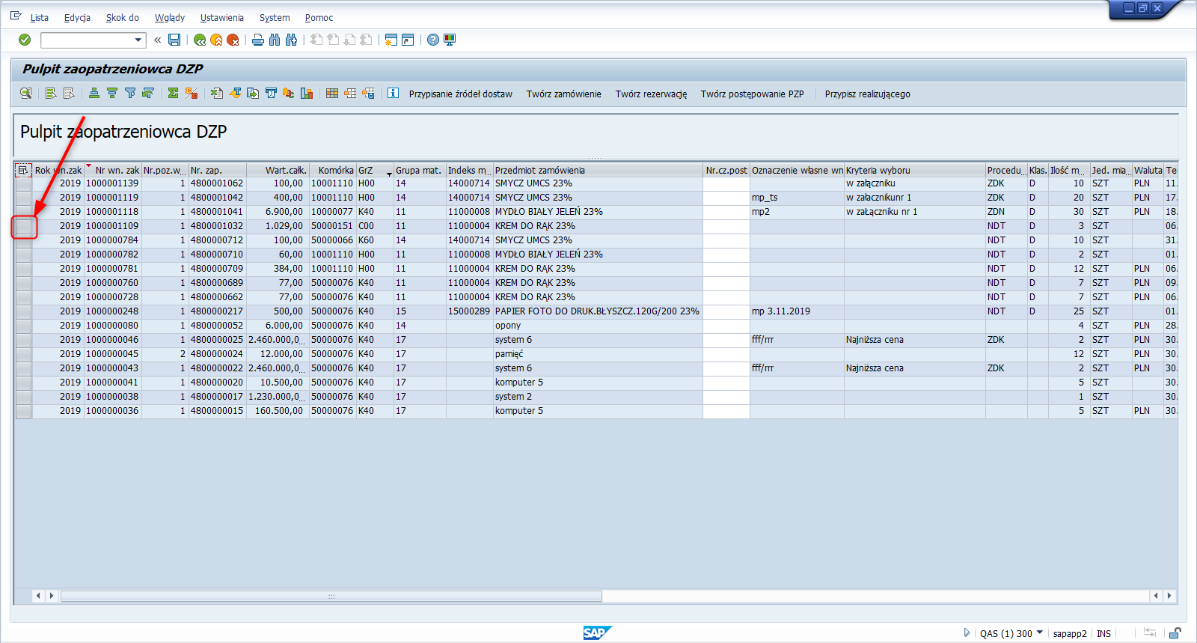
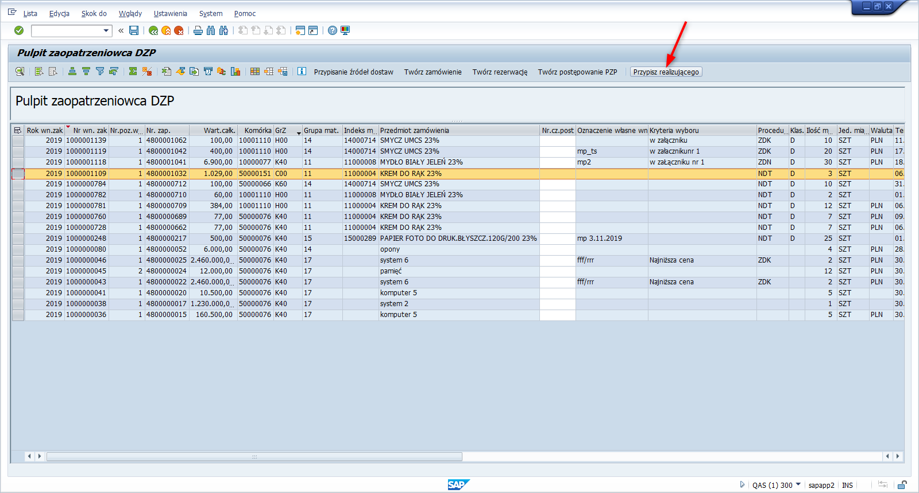
Krok 2: Wybór osoby realizującej
W kolejnym oknie, w polu Realizujący za pomocą dostępnej listy, należy wybrać osobę, której chcemy przypisać pozycje wniosku:
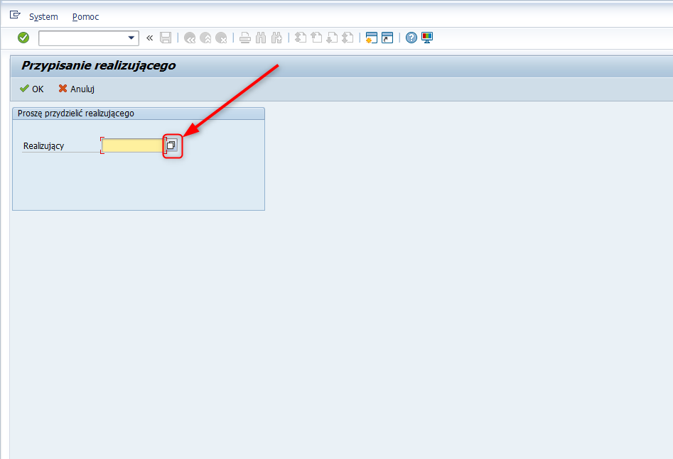
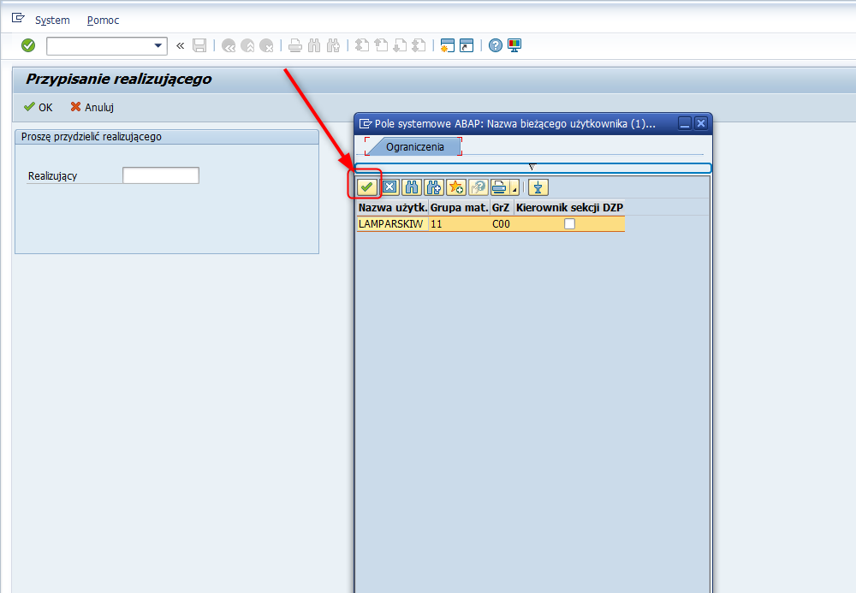
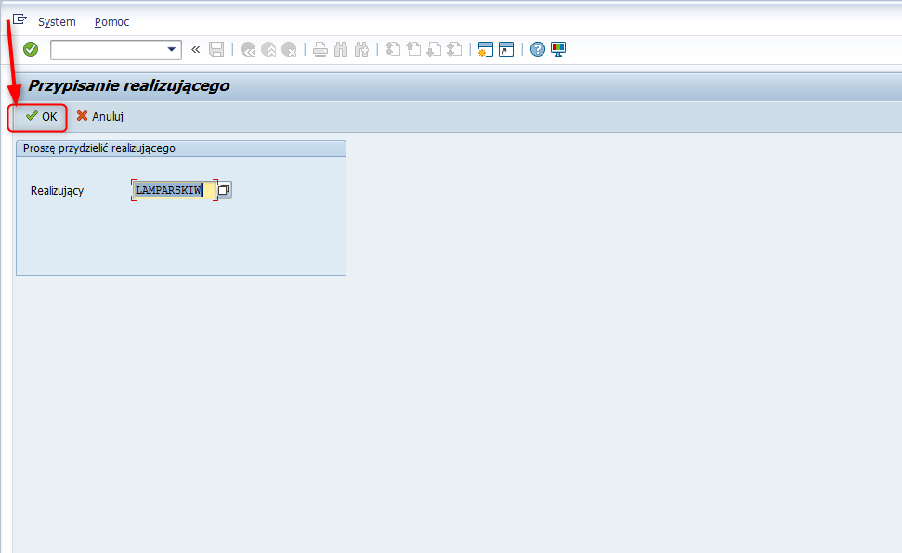
Potwierdzenie wyboru realizującego odbywa się poprzez naciśnięcie przycisku [OK], czego skutkiem jest zniknięcie danej pozycji wniosku z Pulpitu osoby, która dokonała przypisania i możliwość zobaczenia jej na Pulpicie wyznaczonej osoby.
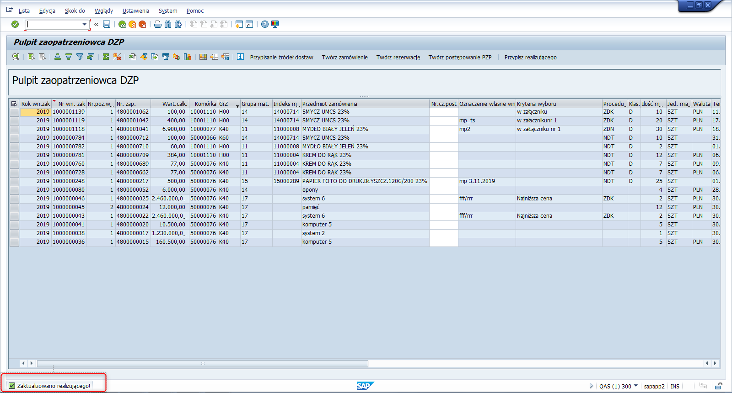Powyżej widok Pulpitu osoby, która dokonała przypisania ze stosownym komunikatem w lewym dolnym rogu ekranu.

Powyższy przykład dotyczy dokonania przypisania przez Kierownika DZP dla osoby spoza DZP.
Przypisywanie dokonywane przez Kierowników Sekcji DZP dla podległych pracowników odbywa się w sposób analogiczny.
Istnieje możliwość jednoczesnego przypisania więcej niż jednej pozycji wniosku o ile w zaznaczonych wierszach będzie spójność grup materiałowych oraz grup zaopatrzeniowych (obiekt widoczny w dokumencie zgłoszenie zapotrzebowania). Jeśli będą różne, użytkownik zostanie poproszony o wybranie tylko spójnych wniosków/ zgłoszeń zapotrzebowań.
Grupa materiałowa oraz Grupa Zaopatrzeniowa są widoczne wśród innych kolumn, których kolejność można ułożyć i/ lub przefiltrować, posortować wg własnego uznania.

Zwrot wniosku do kierownika

W celu zwrotu pozycji wniosku osobie, która wcześniej dokonała jego przypisania, należy zaznaczyć wiersz poprzez naciśnięcie wskazanego przycisku po lewej stronie a następnie potwierdzić klawiszem [Zwróć do kierownika]:
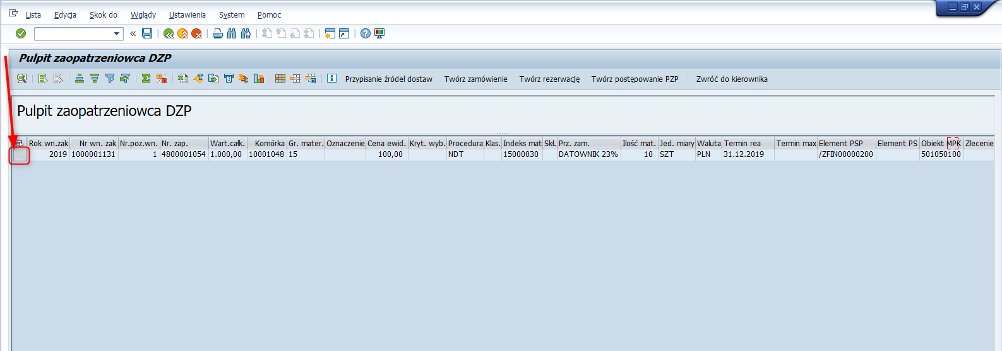
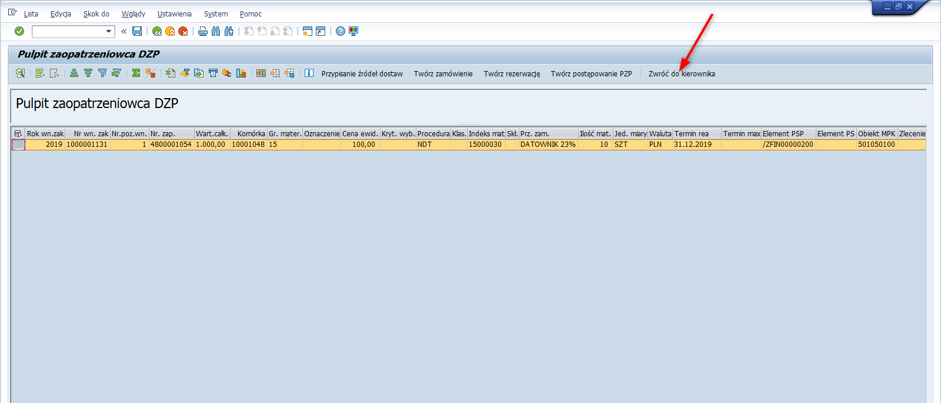
Skutkiem jest zniknięcie danej pozycji wniosku z Pulpitu osoby, która dokonała zwrotu i możliwość zobaczenia jej na Pulpicie u osoby, która wcześniej dokonała przypisania.
Poniżej widok Pulpitu osoby, która dokonała zwrotu pozycji wniosku ze stosownym komunikatem w lewym dolnym rogu ekranu.
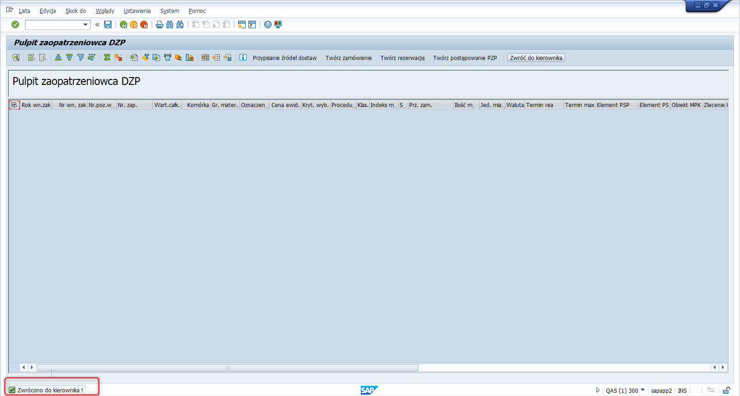

Tworzenie Rezerwacji.

Rezerwacja jest dokumentem upoważniającym do pobrania materiałów z magazynu. O jej utworzeniu decyduje Zaopatrzeniowiec na podstawie wcześniej zarejestrowanych wniosków zakupowych, widocznych na Pulpicie .
Możliwość utworzenia rezerwacji zależna jest przede wszystkim od:
- wypełnienia we wniosku zakupowym pola Skład (magazyn)
- wypełnienia we wniosku zakupowym pola Ruch materiałowy
- wykorzystania pozycji wniosku zakupowego, którego przedmiot zakupu został określony przez indeks materiałowy
Jeżeli pola Skład oraz Ruch materiałowy nie zostały wypełnione na etapie rejestracji wniosku, będą możliwe do wprowadzenia na etapie obsługi Pulpitu przez Zaopatrzeniowca.
Rezerwacja materiałowa jest wewnętrznym dokumentem, który służy do określenia obiektów dekretacji i kont zużycia oraz materiałów, które zamierza się pobrać z magazynu. Jest to dokument wielopozycyjny. Utworzona rezerwacja materiałowa nie blokuje możliwości pobierania materiału przez innych pracowników UMCS.
Ruch materiałowy jest czynnością odwzorowującą zmianę stanu lub miejsca przebywania materiału (np.: przyjęcie na magazyn, wydanie z magazynu). Jeśli dana czynność jest istotna z księgowego lub kontrolingowego punktu widzenia, wprowadzeniu ruchu materiałowego towarzyszą dodatkowe dokumenty księgowe i/lub kontrolingowe.
Skład jest jednostką organizacyjną odzwierciedlającą dotychczasowy magazyn. Na poziomie składu prowadzona jest ilościowa i wartościowa ewidencja zapasów. Każdy skład jest przypisany do zakładu ,,UMCS”.

Krok 1: Weryfikacja i ew. uzupełnienie wymaganych pól Skład i Rodzaj Ruchu.
Poprzez tzw. dwuklik następuje przejście do wyświetlenia wniosku zakupowego, gdzie można zweryfikować stan magazynowy oraz wypełnienie pól: Skład i Rodzaj Ruchu.
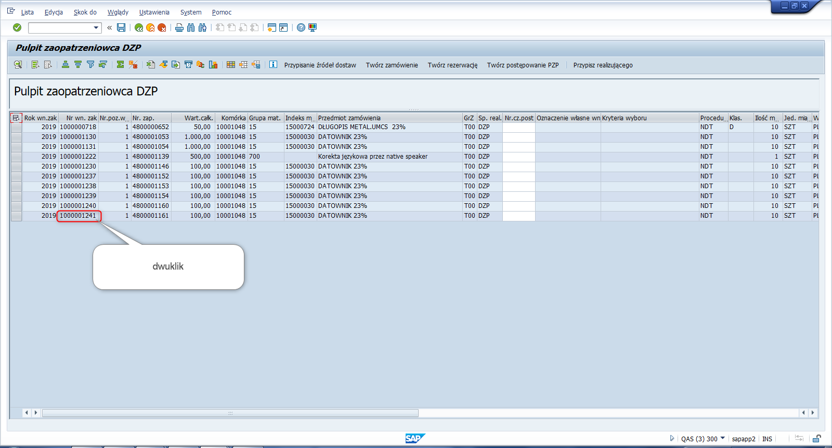
W następnym oknie widoczny jest wniosek zakupowy, gdzie za pomocą klawisza [Stan mag.] można przejrzeń dostępną ilość.
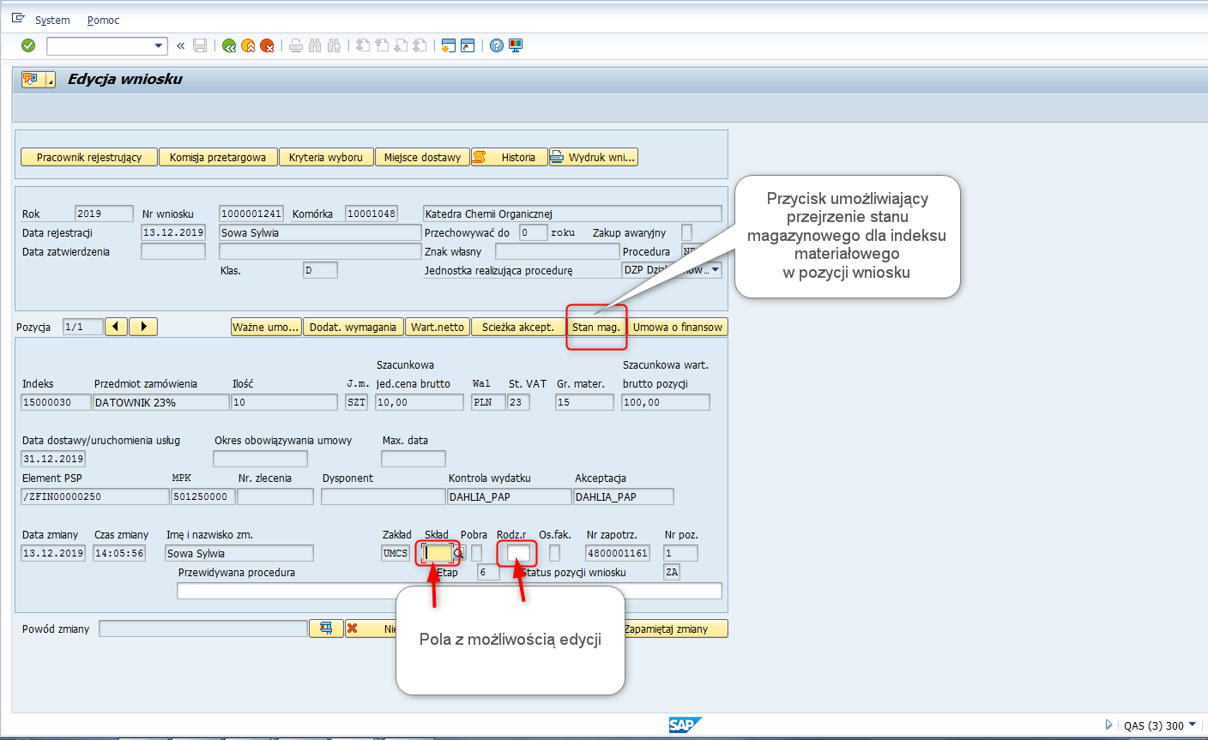
Poniżej widok po naciśnięciu klawisza [Stan mag] :
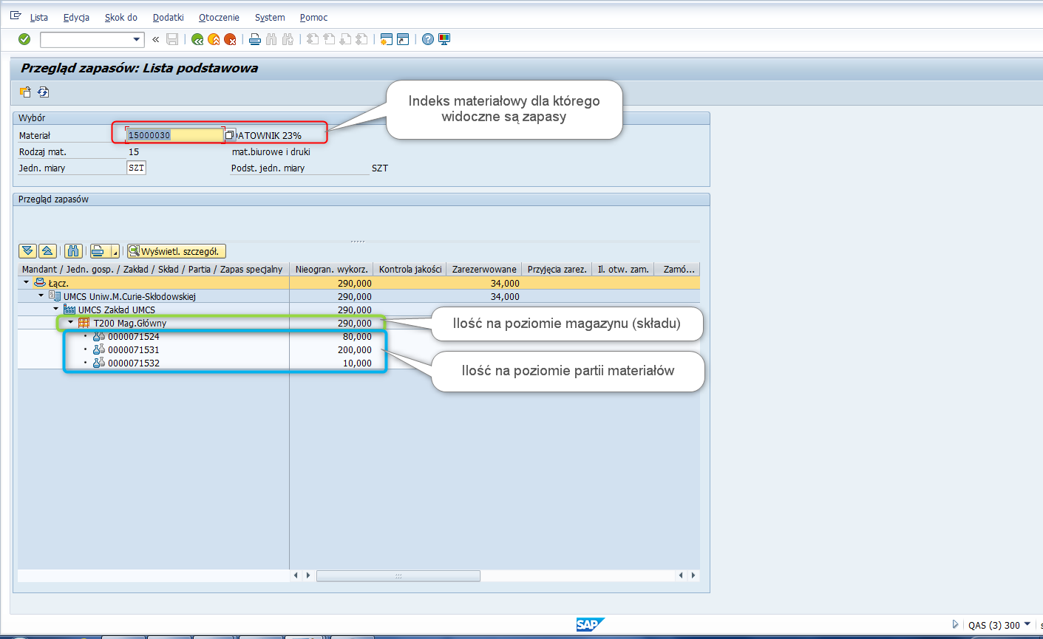
W powyższym przykładzie, w składzie T200 jest 290 sztuk wskazanego materiału.
Po przejściu do ekranu z wnioskiem za pomocą przycisku , można wypełnić wymagane pola dla utworzenia Rezerwacji czyli Skład oraz Ruch materiałowy.
Z pola Skład po wywołaniu dostępnej listy należy oznaczyć magazyn, z którego ma nastąpić pobranie poprzez naciśnięcie jego nazwy a następnie potwierdzić wybór przyciskiem :
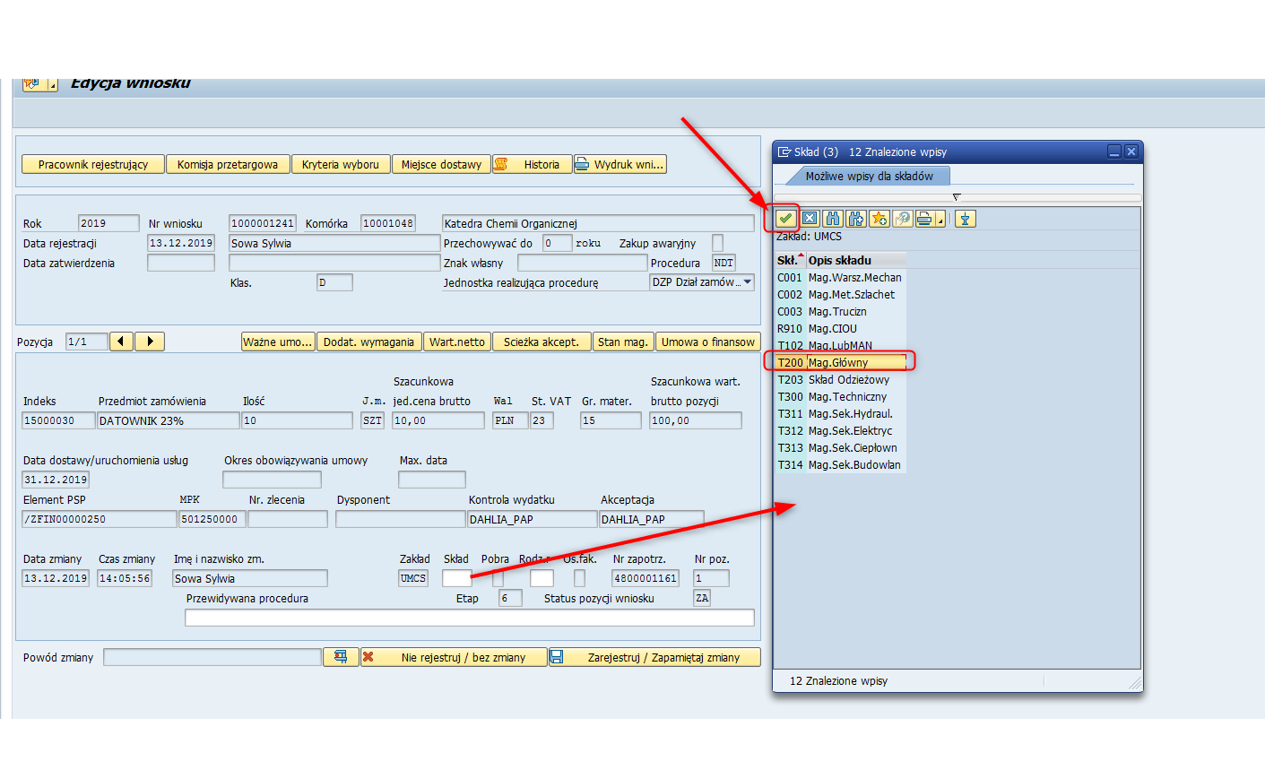
Następnie należy wypełnić pole Ruch materiałowy:
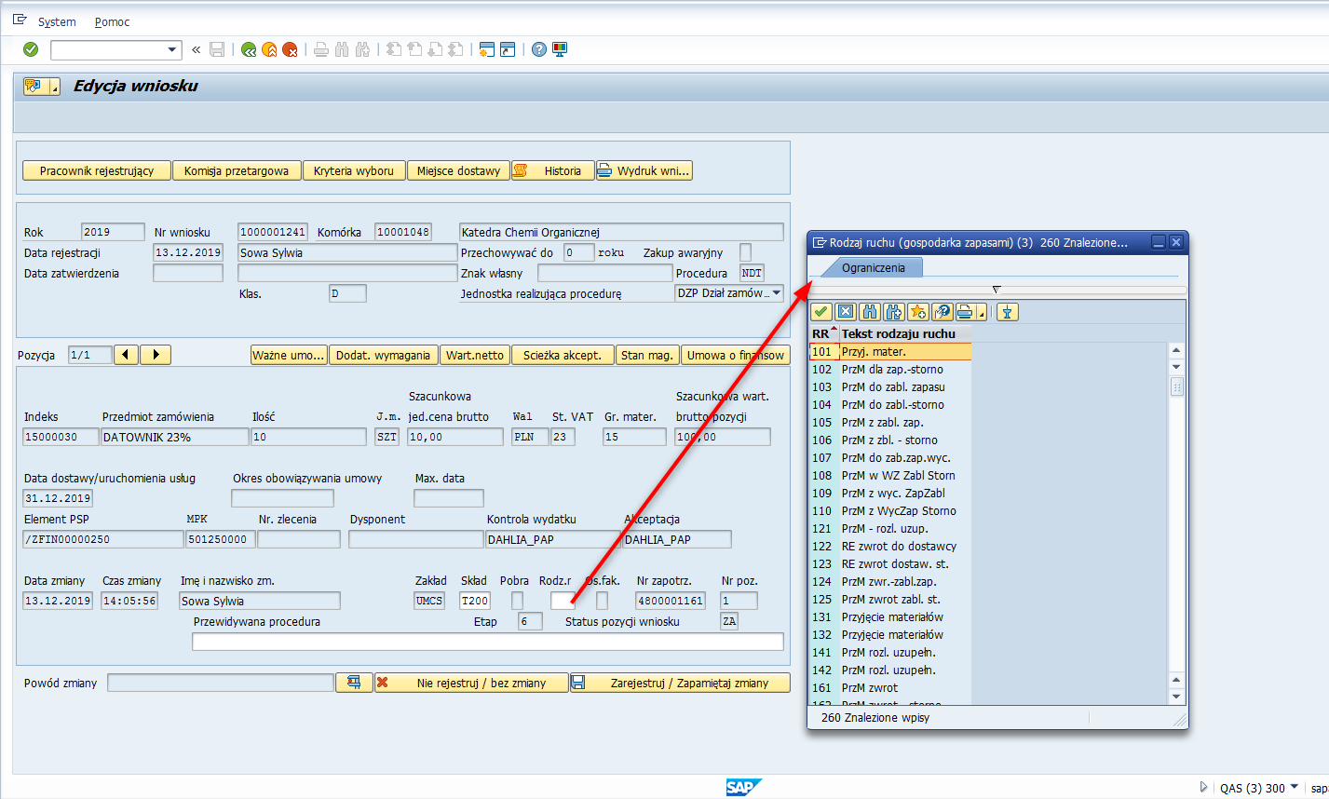

W przykładzie wykorzystano ruch 201 przewidziany dla pobrań z dekretacja na MPK:
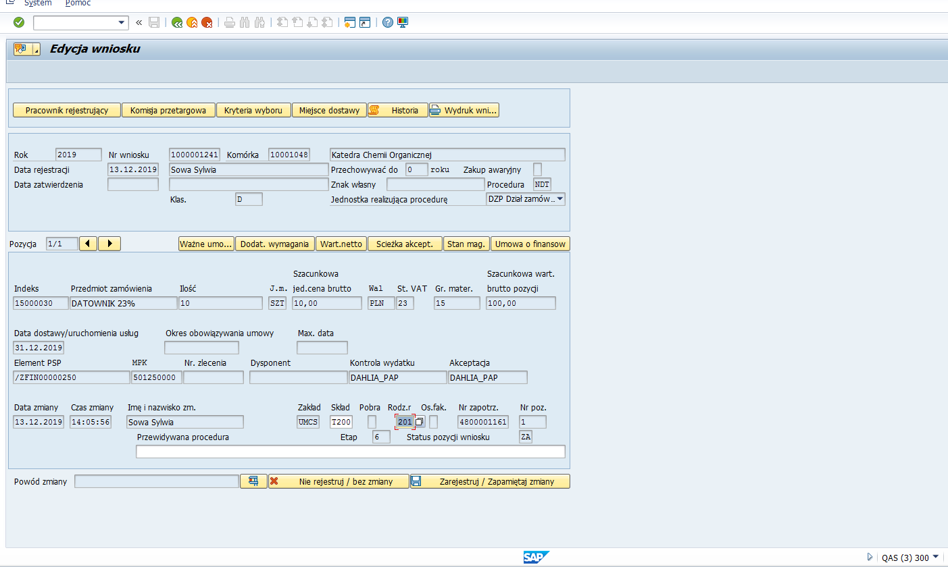

Pola Skład i Rodzaj Ruchu mogą być wypełnione wcześniej na etapie rejestracji wniosku.
Istnieje możliwość zdefiniowania Listy prywatnej dla wybranych ruchów.
W celu zdefiniowania takiej listy, należy po wywołaniu pełnej listy, dokonać oznaczenia wybranego ruchu i potwierdzić przyciskiem .

Poniższy przykład przedstawia dodanie do listy prywatnej kolejnego ruchu 261:
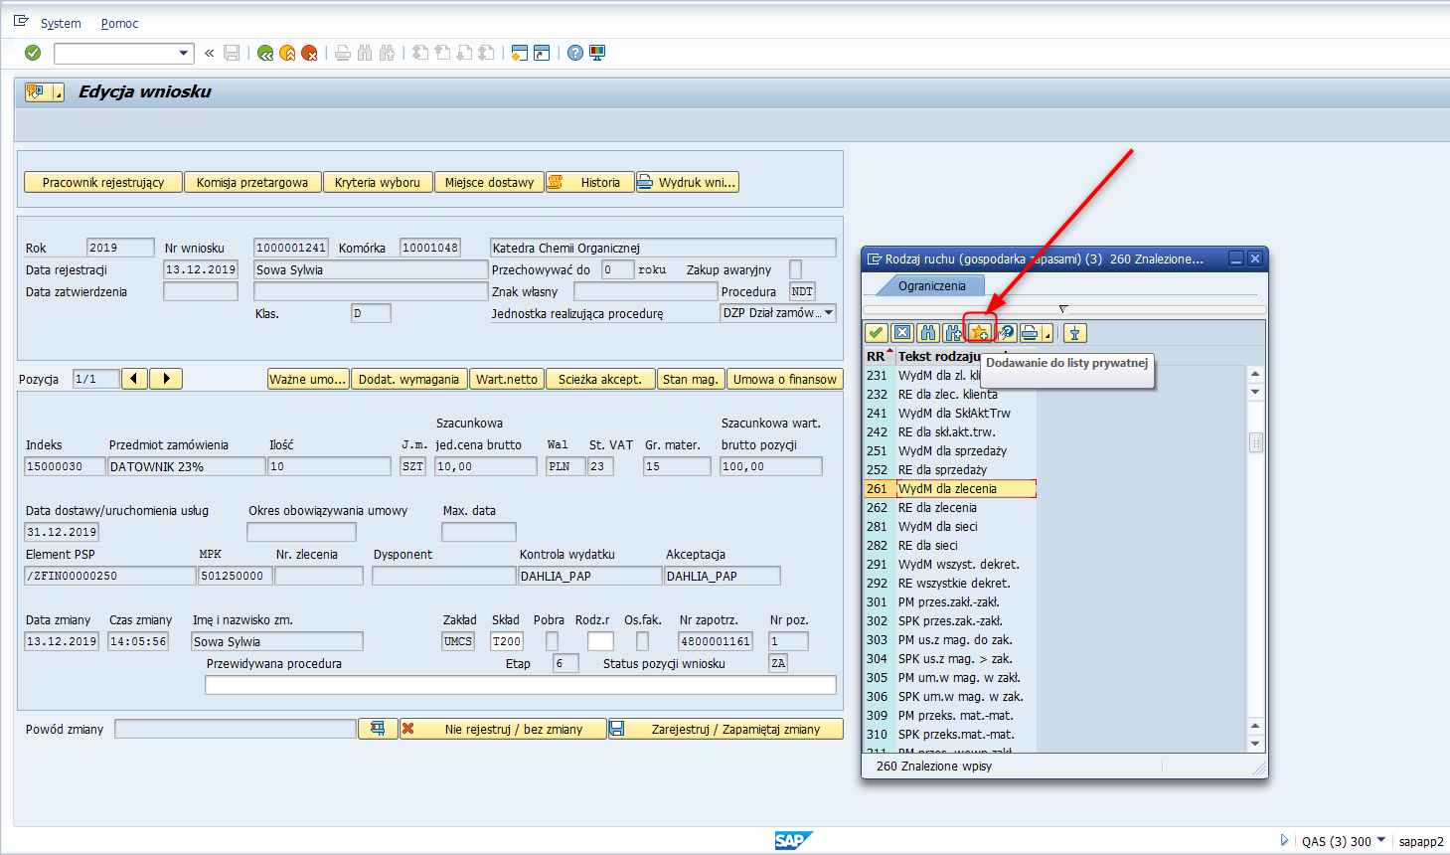
Po ponownym wywołaniu listy z pola Ruch materiałowy, pojawia się w pierwszej kolejności Lista ze zdefiniowanymi wcześniej wartościami :
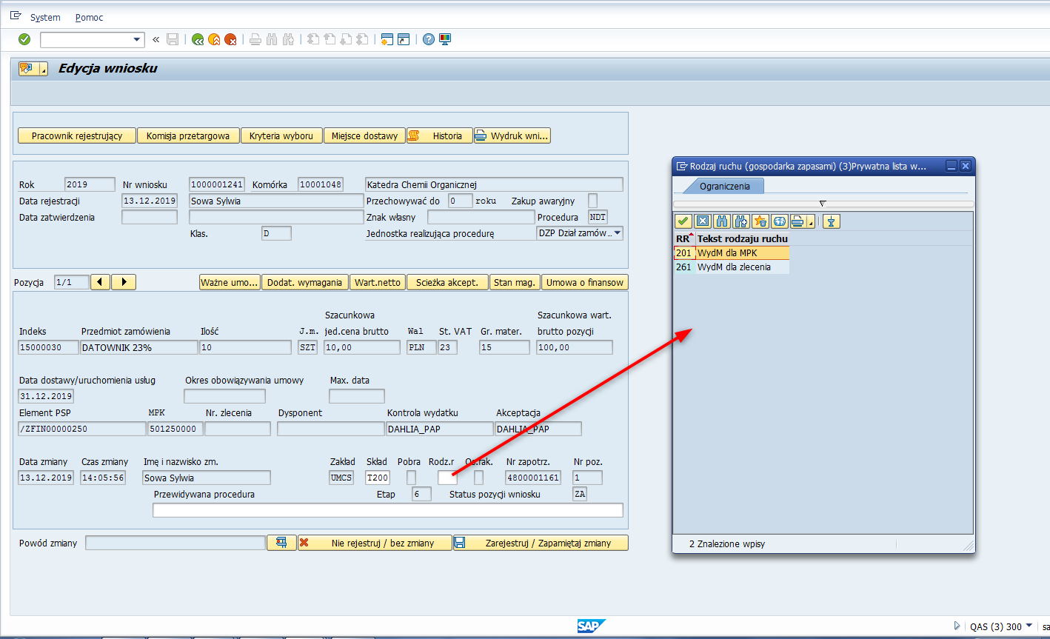
W celu przejścia z listy prywatnej do listy globalnej (ze wszystkimi rodzajami ruchów) należy nacisnąć przycisk :
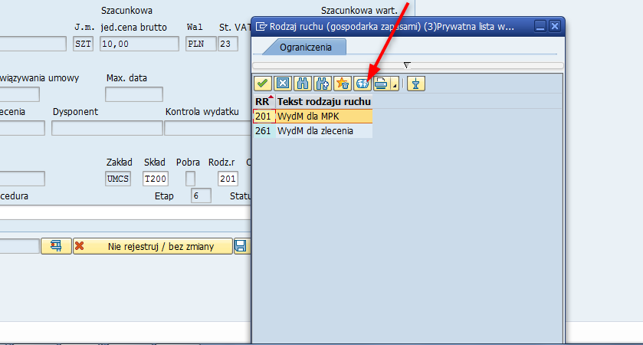

Po wypełnieniu wszystkich danych należy nacisnąć klawisz [Zarejestruj/ Zapamiętaj zmiany], a następnie w kolejnym okienku przycisk [TAK]:
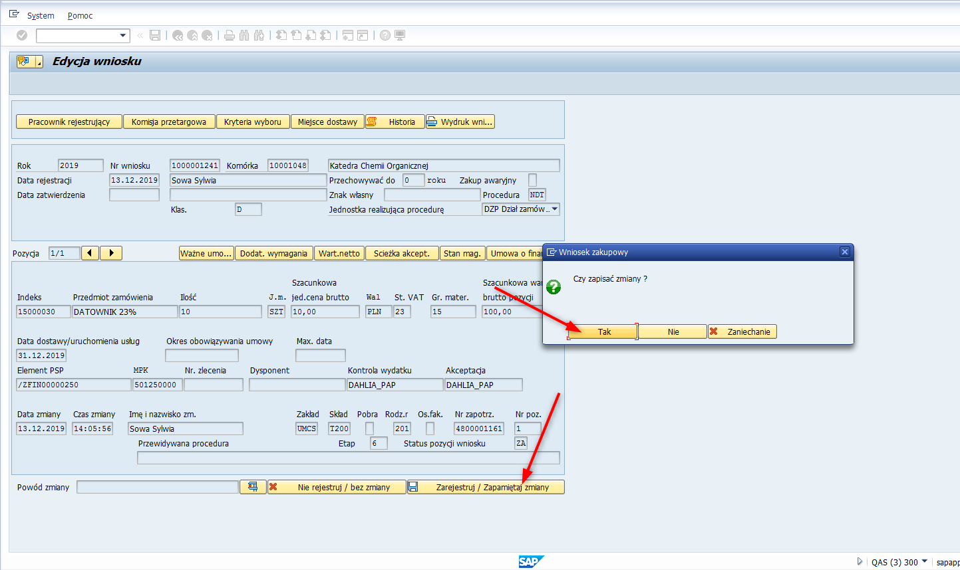

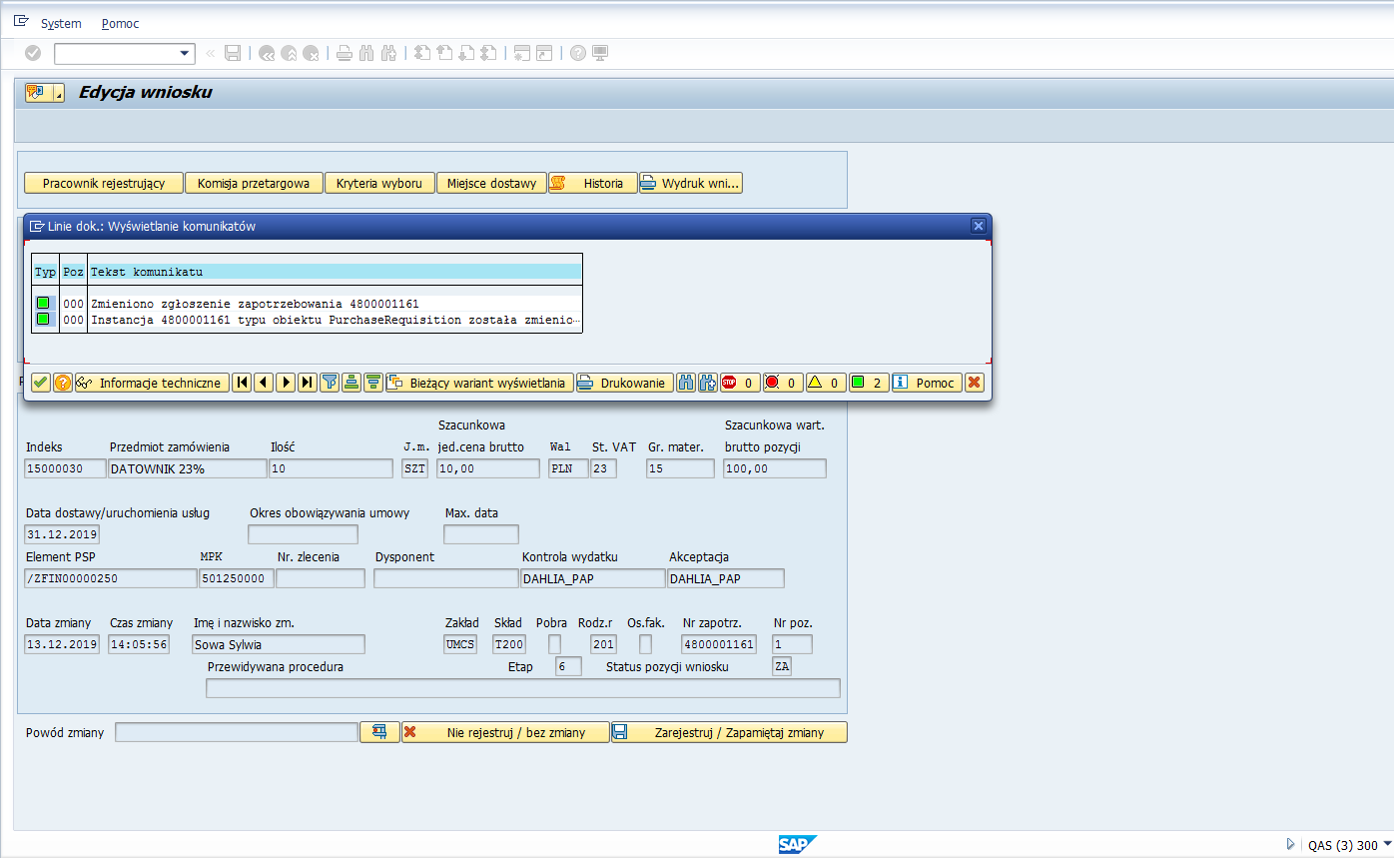
Powyżej komunikat po zapisaniu zmiany, po potwierdzeniu, którego pojawia się Pulpit.
Krok 2: Utworzenie Rezerwacji dla oznaczonej pozycji wniosku.
Po oznaczeniu pozycji wniosku za pomocą przycisku z lewej strony, należy nacisnąć klawisz [Twórz rezerwacje]:
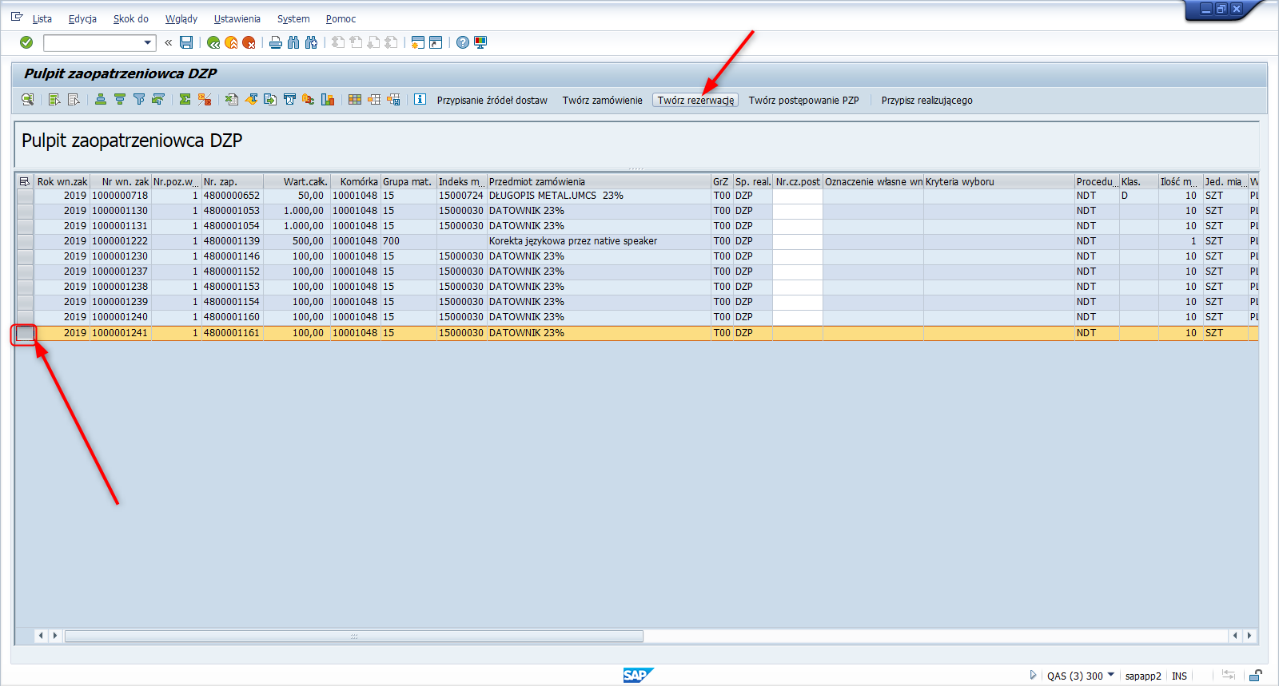

Poniżej komunikat o utworzenie Rezerwacji, po potwierdzeniu, którego na liście Pulpitu znika pozycja wniosku dla, której utworzono rezerwacje:
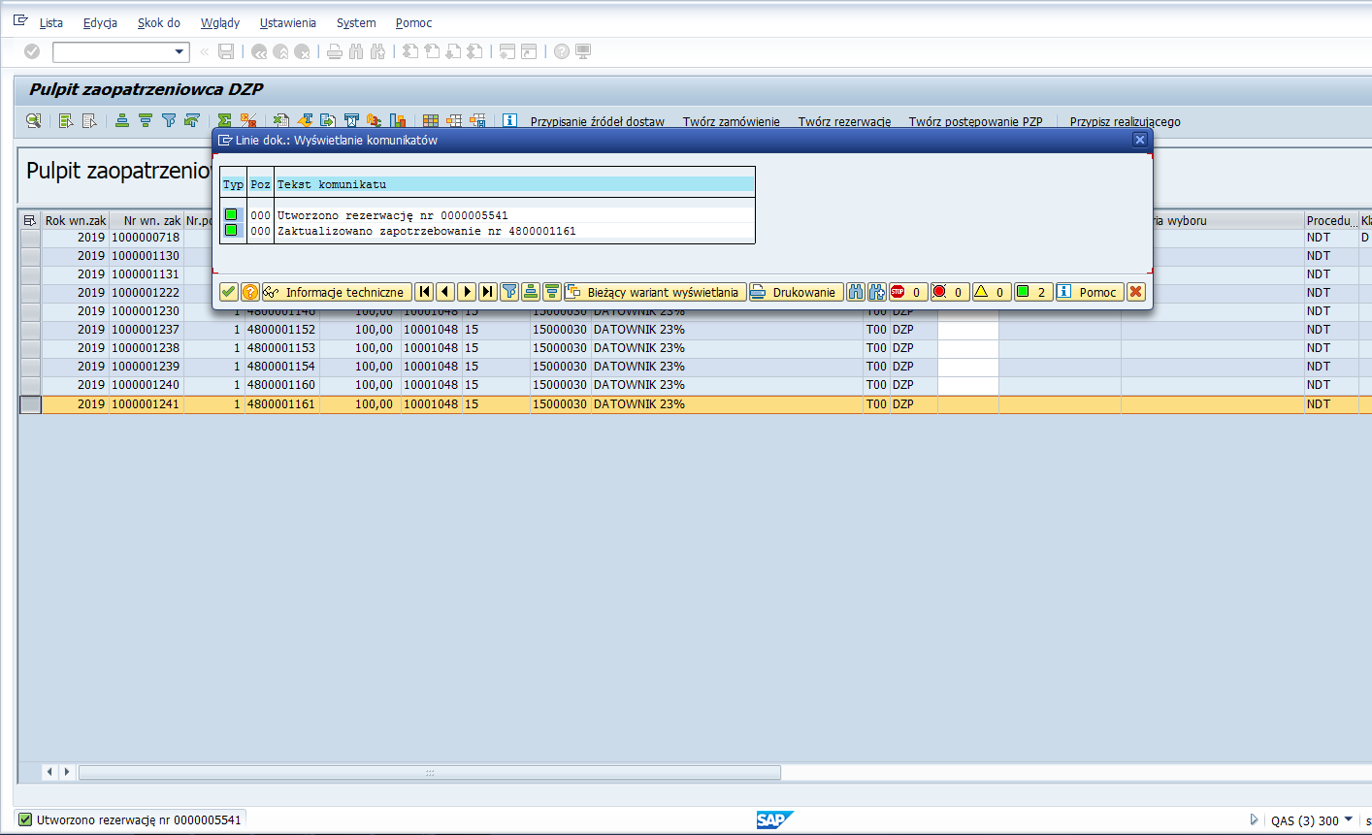
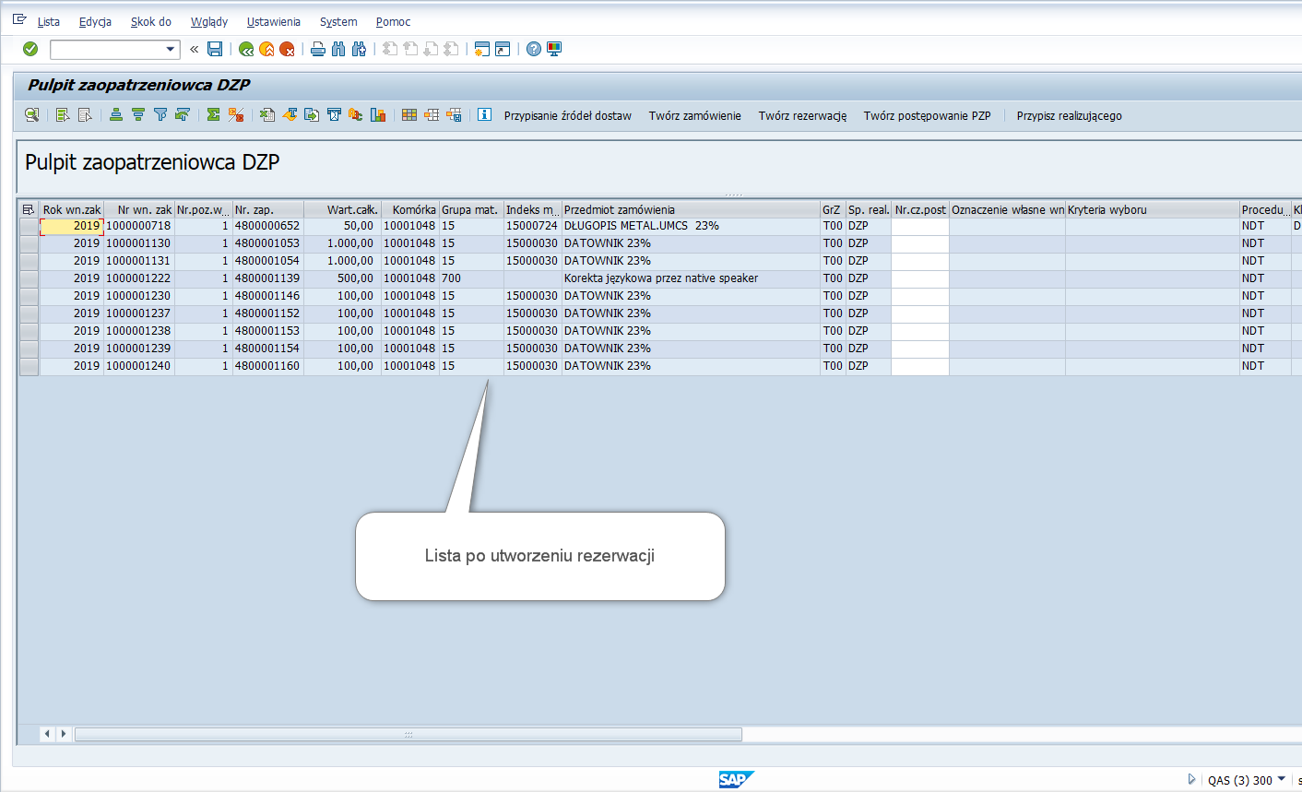

W przypadku próby utworzenia Rezerwacji dla pozycji wniosku, która nie miałaby wprowadzonych wartości w polach Skład oraz Rodzaj ruchu, zostanie wywołany komunikat określający przyczynę braku możliwości utworzenia Rezerwacji.

Poniżej przykład dla próby utworzenia Rezerwacji dla pozycji wniosku bez wprowadzonych wartości w polach Skład oraz Rodzaj ruchu:
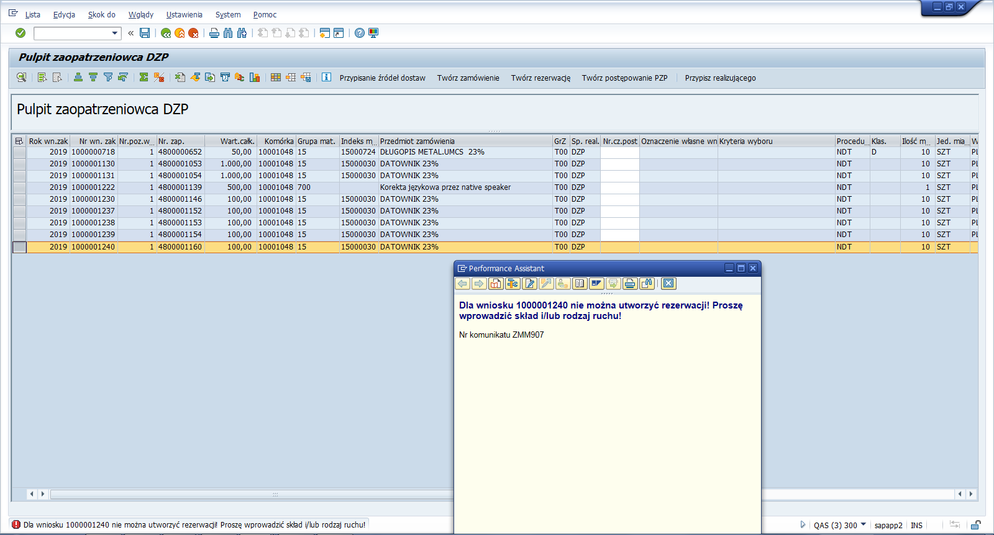

Tworzenie Zamówień

Tworzenie Zamówień z pomocą Pulpitu dotyczy przypadków nabywania, bez powoływania się na zarejestrowane w systemie umowy.
Zamówienie jest zewnętrznym dokumentem zaopatrzeniowym służącym do zawarcia umowy zakupowej z konkretnym dostawcą. Jest to dokument wielopozycyjny. W dokumencie przekazywana jest informacja kto, co, ile, za jaką kwotę, na jakich warunkach i na kiedy potrzebuje. Zamówienie jest formą umowy handlowej. Zamówienie może powstać w referencji do zapotrzebowania, oferty, kontraktu lub innego zamówienia.

Krok 1: Utworzenie Zamówienia dla oznaczonej pozycji wniosku
Po oznaczeniu pozycji wniosku za pomocą przycisku z lewej strony, należy nacisnąć klawisz [Twórz zamówienie]:
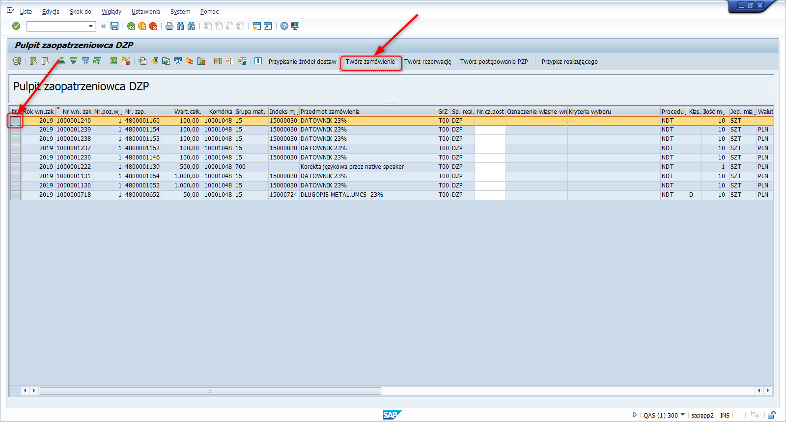

Krok 2: Wskazanie Dostawcy
W kolejnym oknie w polu Dostawca należy wprowadzić kontrahenta z wykorzystaniem pomocy wyszukiwania wywoływanej z tego pola, za pomocą zaznaczonej ikony::

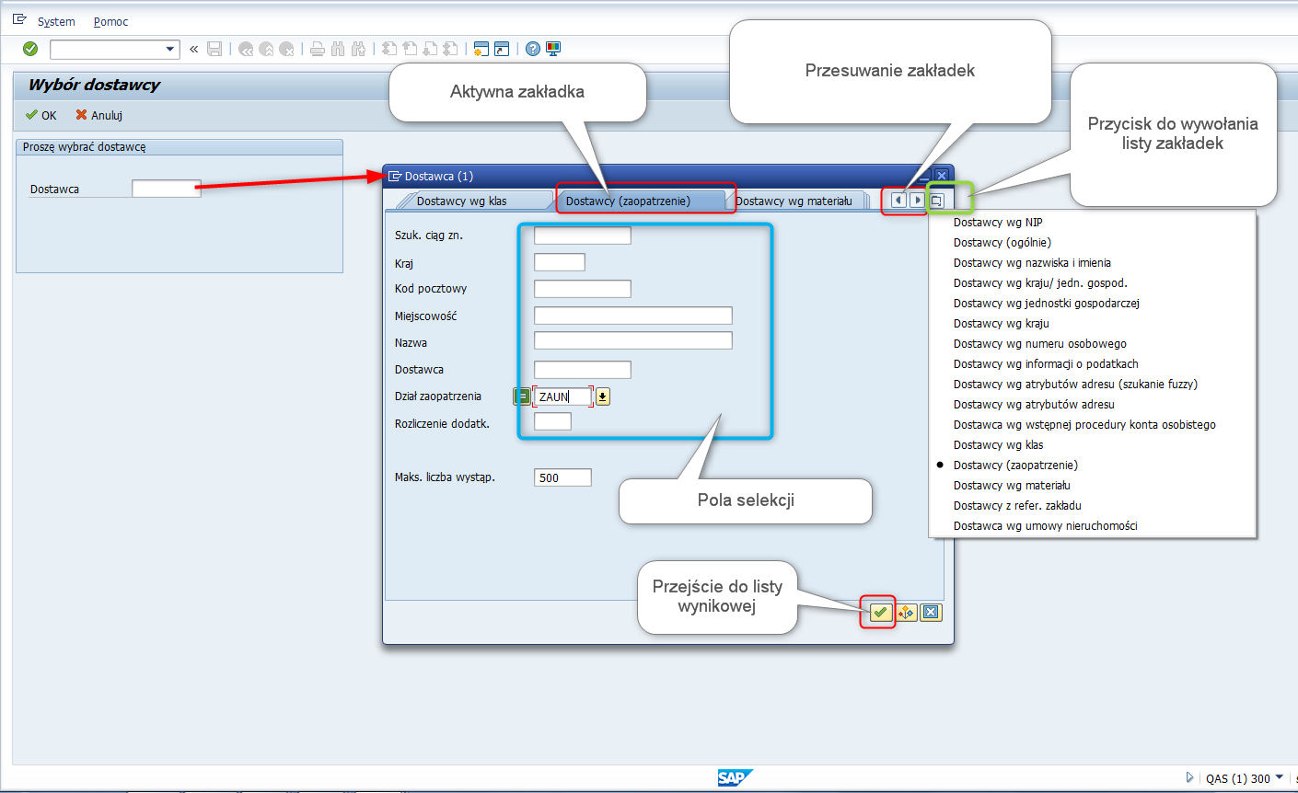
W polach selekcji można wykorzystać symbol *, który zastępuje dowolny ciąg znaków. Przejście do listy wynikowej po naciśnięciu przycisku w zakładce.

W otrzymanej liście po oznaczeniu wiersza z dostawcą, należy potwierdzić przyciskiem :
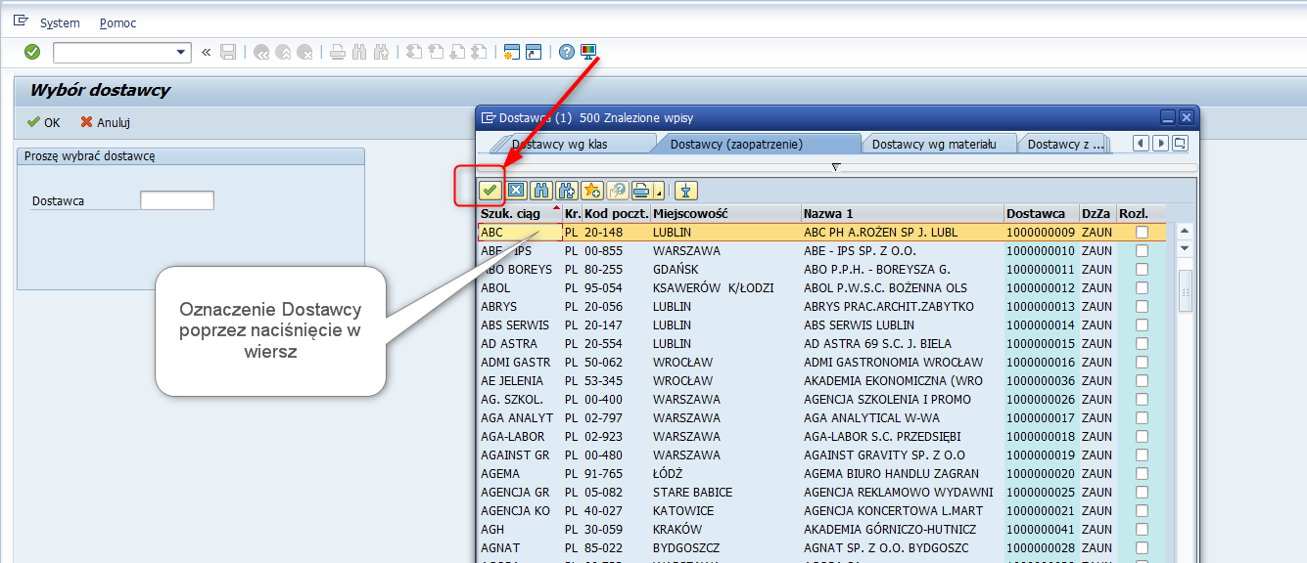

Następnie po naciśnięciu przycisku [OK] następuje utworzenie dokumentu Zamówienia:
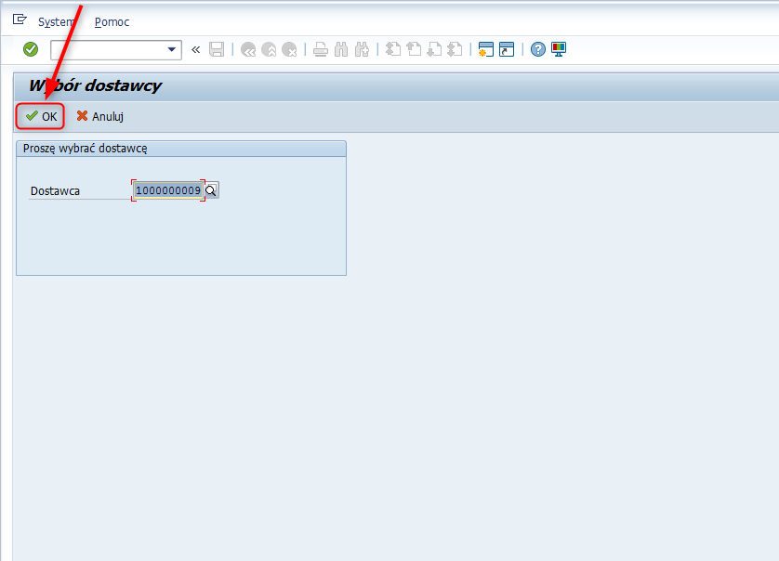

Widok po utworzeniu zamówienia:
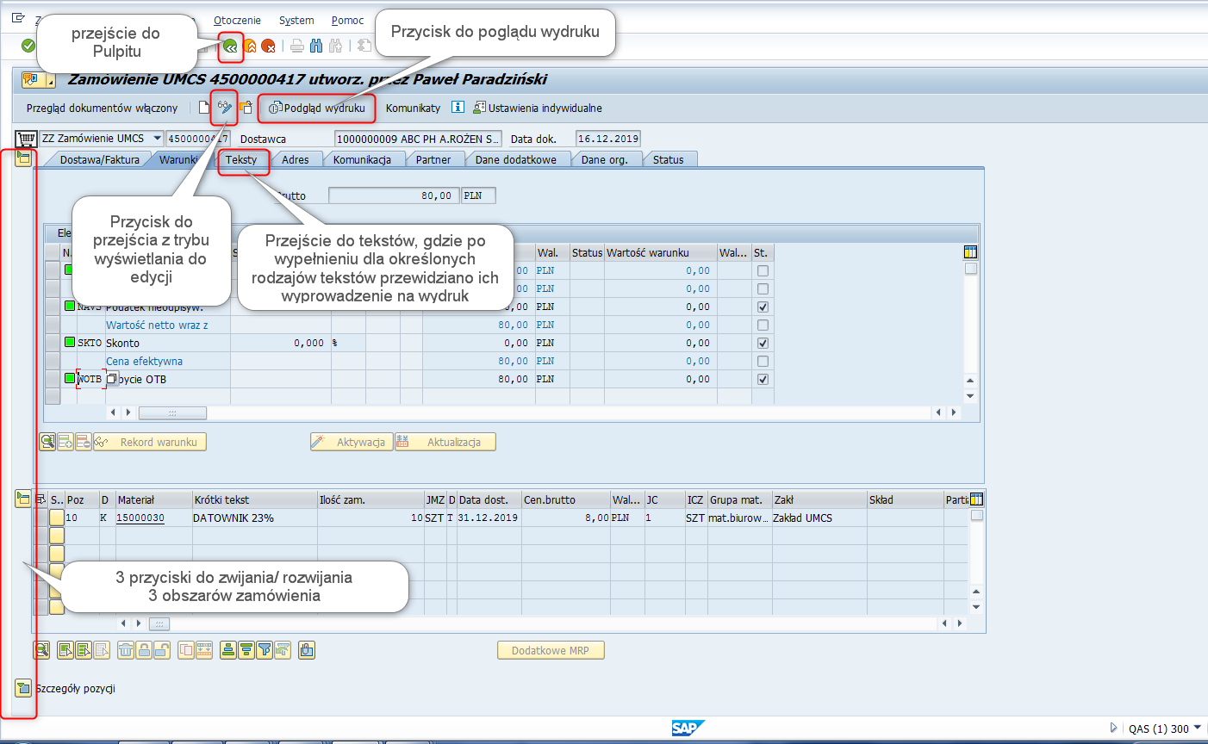
Utworzone zamówienie można dalej opracowywać po przejściu to trybu edycji za pomocą przycisku albo przejść ponownie do Pulpitu po naciśnięciu przycisku :
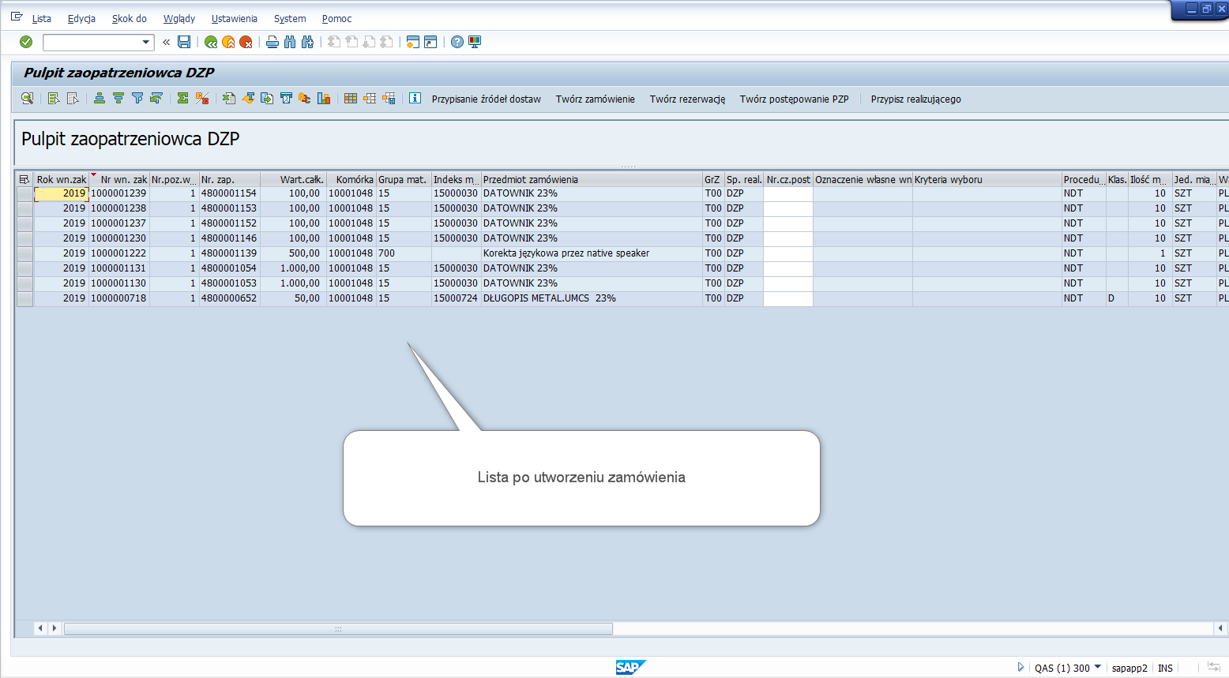
Powyżej lista Pulpitu, gdzie nie ma już pozycji wniosku dla której utworzono zamówienie.

Do utworzonego zamówienia można przejść później za pomocą transakcji:
ME23N- Edycja zamówienia
ME23N- Wyświetlanie zamówienia
Szczegółowy opis w oddzielnej instrukcji dla obsługi zamówień.

Przypisanie źródła dostaw (umowy)

Krok 1: Przejście do ekranu z możliwością przypisania umowy dla oznaczonej pozycji wniosku.
Dla pozycji wniosków/ zgłoszeń zapotrzebowań dla których, chcemy przypisać zarejestrowaną w systemie umowę, należy po oznaczeniu pozycji wniosku za pomocą przycisku z lewej strony, nacisnąć klawisz [Przypisanie źródeł dostaw]:
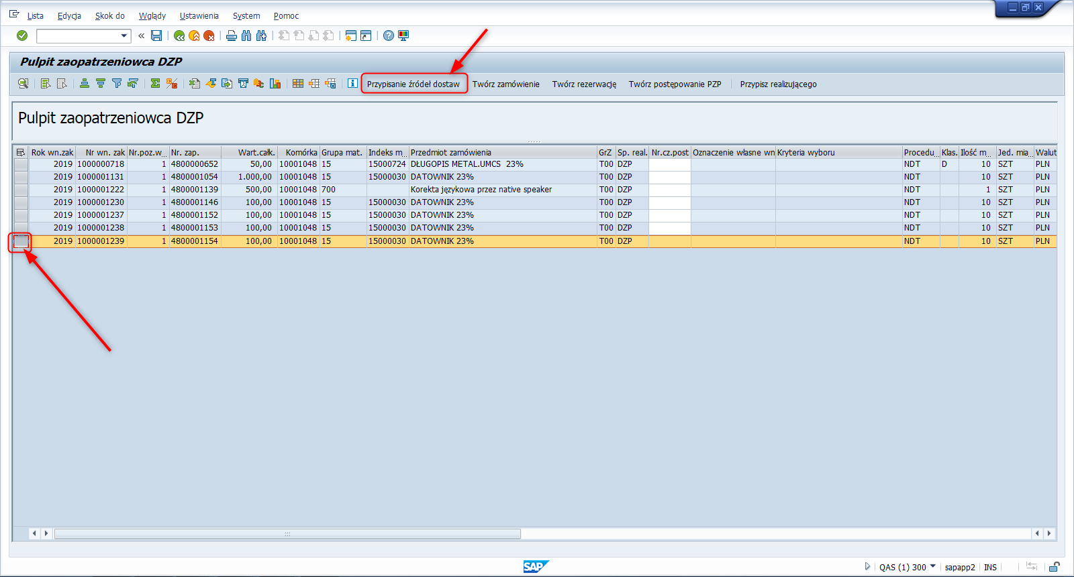

Widok w nowym oknie:
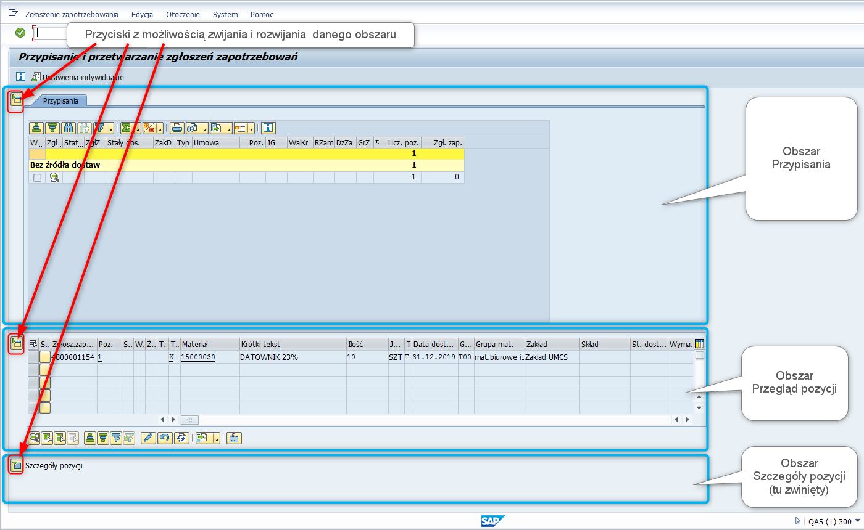
Krok 2: Wyszukanie umowy
Po zaznaczeniu wiersza za pomocą przycisku z lewej strony, należy nacisnąć przycisk [Przetwarzanie pozycji] tj: :

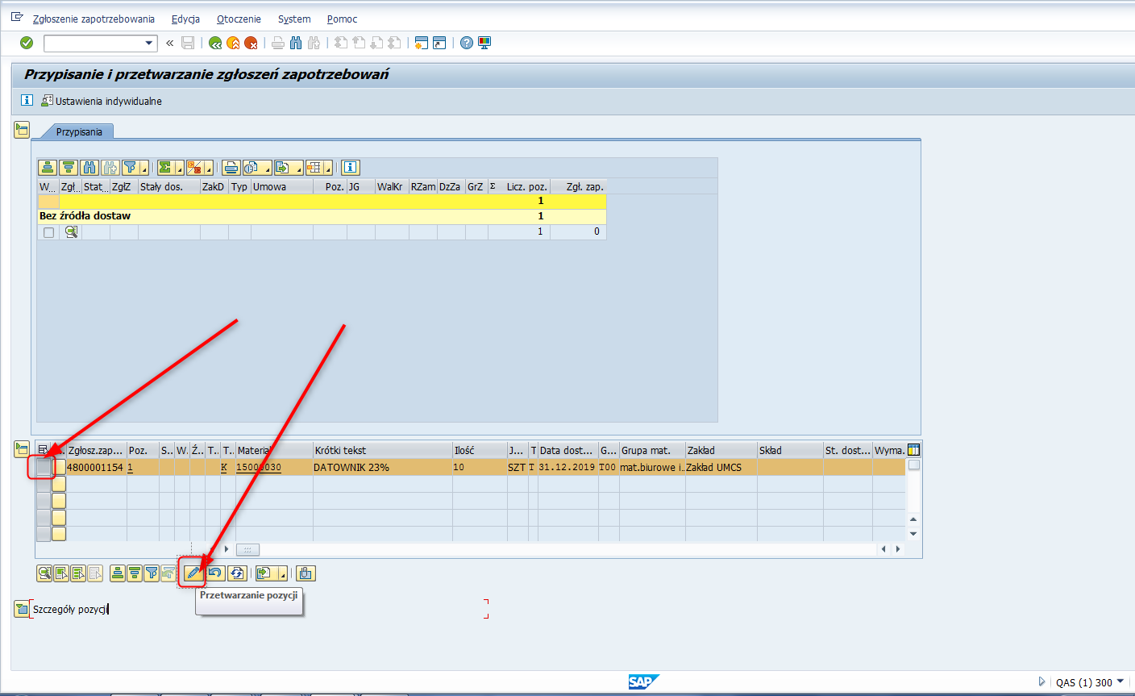

Po rozwinięciu Obszaru szczegółów pozycji , należy przejść do zakładki ,,Źródło dostaw”, po czym nacisnąć klawisz [Przypis. źródła dost.]:
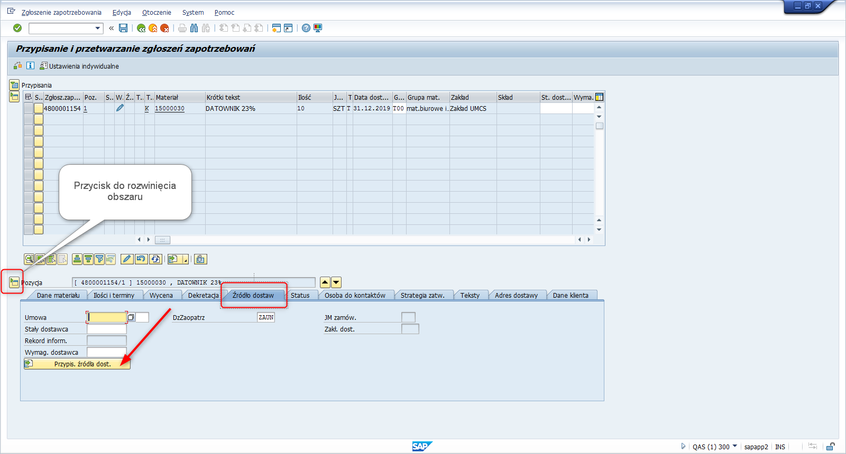

Poniżej przykład dla występującej jednej umowy (numery umów w niebieskim kolorze), która możliwa jest do przypisania.
Pod umową występują Rekordy informacyjne (numery w czarnym kolorze) , które należy pomijać.
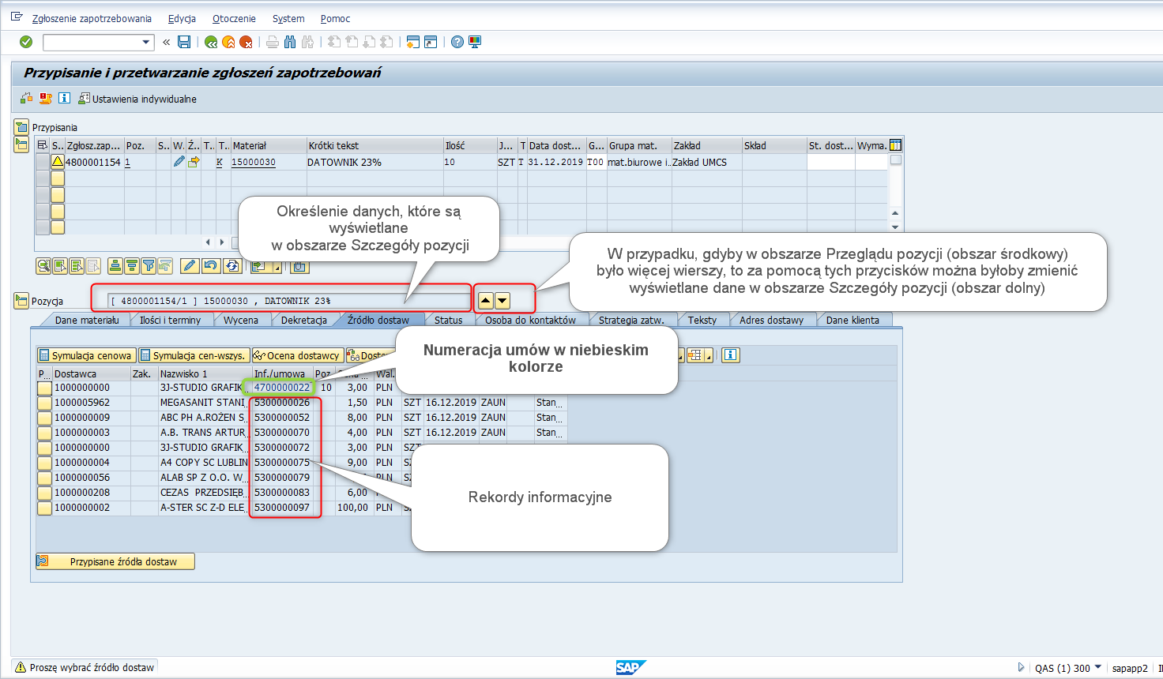

W przypadku braku zarejestrowanych umów/rekordów infor.- lista nie zostanie wywołana i zostanie wyświetlony stosowny komunikat informujący o braku możliwości przypisania.
Należy wówczas powrócić do Pulpitu i podjąć dalsze stosowne czynności.

W celu zaznaczenia umowy , którą chcemy przypisać, należy nacisnąć przycisk po lewej stronie- na wysokości wiersza z umową- co spowoduje , że przycisk ten zaświeci się na kolor zielony :
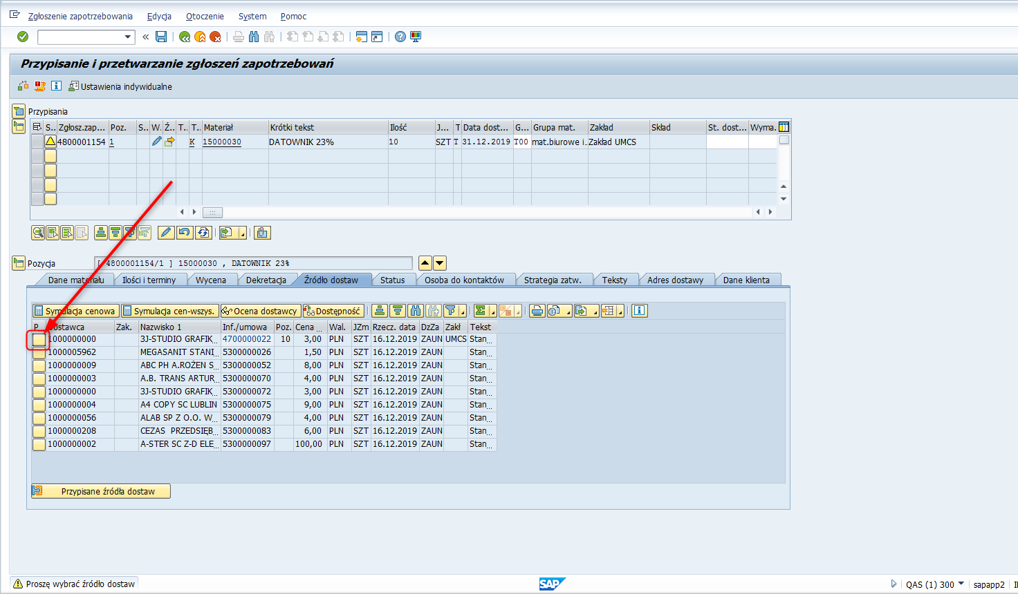

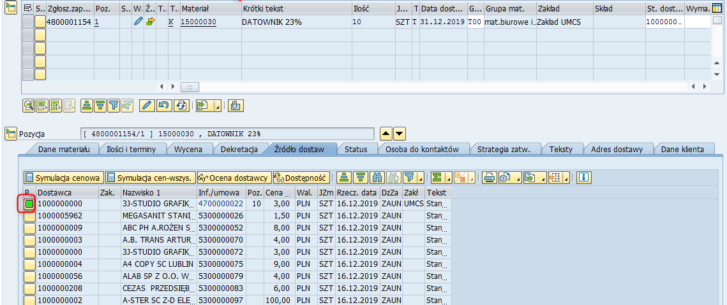

Krok 3: Weryfikacja planowanego przypisania źródła dostaw.
W celu weryfikacji czy pole Umowa wraz z jej pozycją zostały prawidłowo wypełnione należy nacisnąć klawisz :
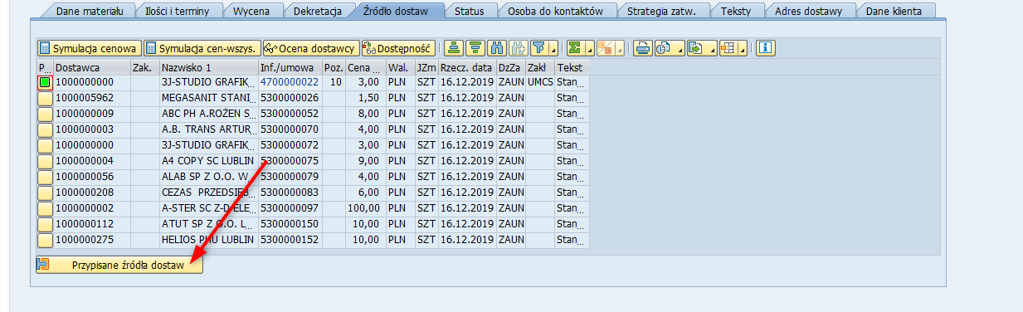
Widok z prawidłowo wypełnionym polem Umowa:
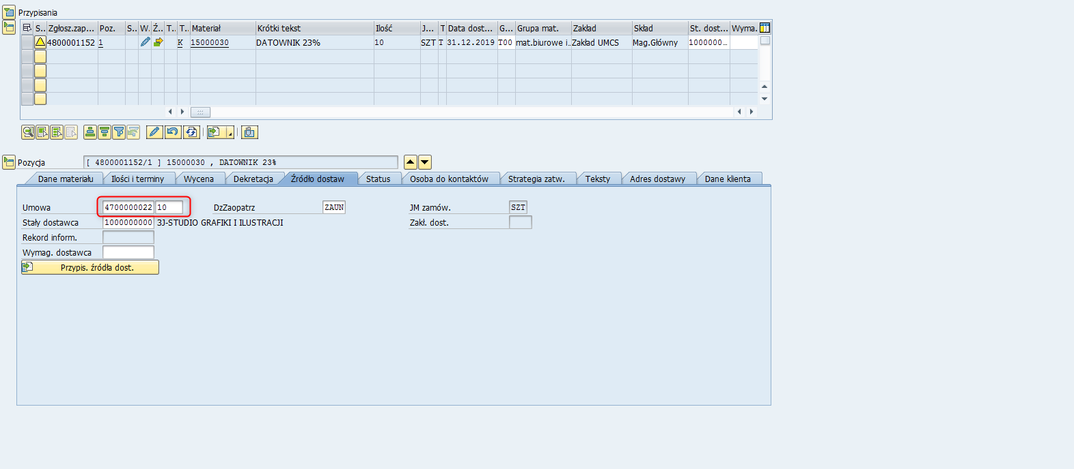

Weryfikacja pola Umowa jest istotna, gdyż pozwala uniknąć pomyłki np. dla wprowadzenia Rekordu informacyjnego zamiast umowy.

Krok 4: Zapisanie przypisanej umowy
W celu zapamiętania przypisania umowy należy nacisnąć przycisk , po czym pojawia się Pulpit z listą, która nie zawiera już wniosku/ zgłoszenia zapotrzebowania, dla którego dokonano przypisania umowy:
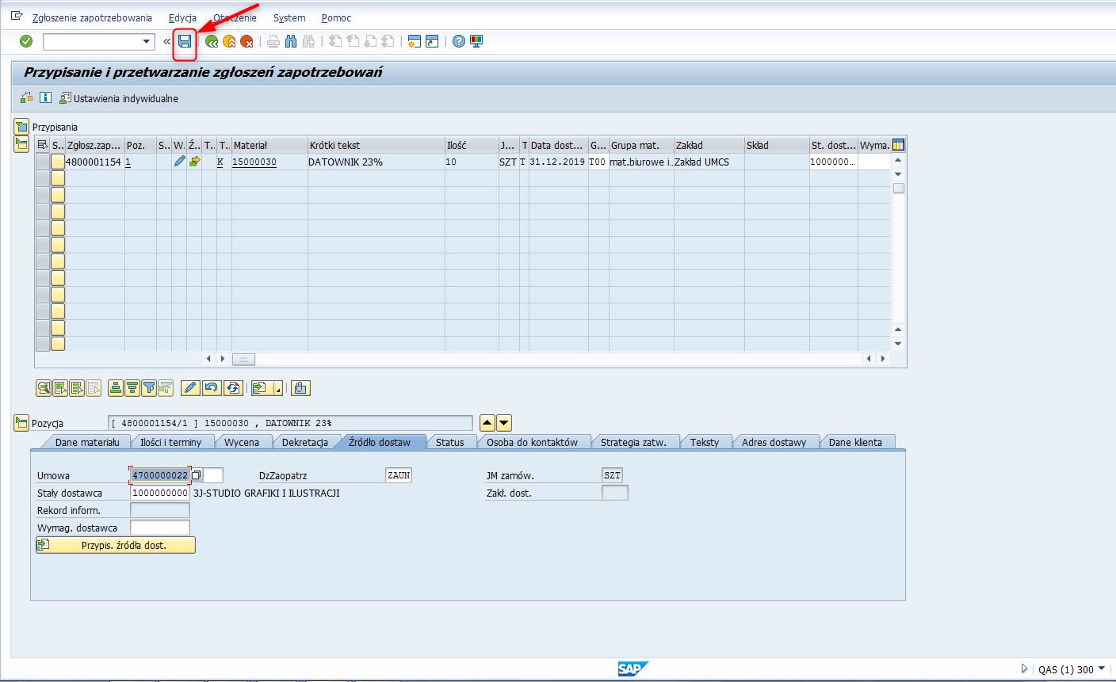
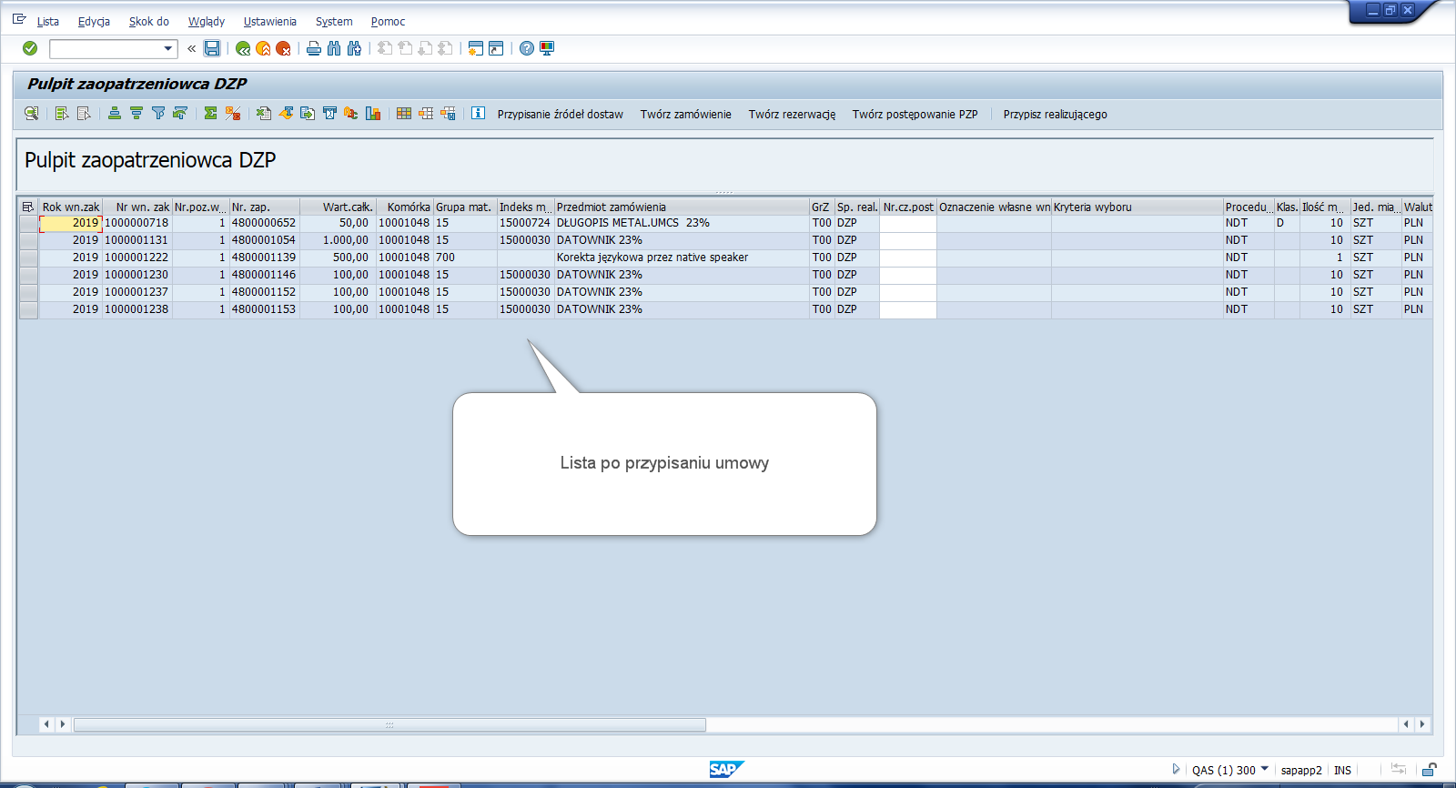

Po przypisaniu umowy do Wniosku/ zgłoszenia zapotrzebowania, będą one wykorzystywane następnie do tworzenia Zamówień poza Pulpitem w osobnej transakcji ME58 (lub ew. w transakcji ME21N).
Szczegółowy opis tworzenia zamówień - w oddzielnej instrukcji dla obsługi zamówień.

Uwaga!
Jeżeli utworzenie wniosku nastąpiło, poprzez zarejestrowanie wniosku bezpośrednio w referencji do obowiązującej umowy zakupowej to wniosek taki nie będzie widoczny na Pulpicie, a będzie możliwy do przetwarzania w transakcji ME58 (ew. w transakcji ME21N).
Z uwagi na powyższe Zaopatrzeniowiec powinien równolegle korzystać z Pulpitu oraz transakcji ME58.

Przesłanie informacji z wniosków zakupowych do systemu SmartPZP, w celu przeprowadzenia postępowania o zamówienie publiczne

Dla przeprowadzenia określonych postępowań o zamówienie publiczne, został przewidziany system SmartPZP, który został połączony z systemem SAP. Za pomocą Pulpitu w SAP, będzie można przekazać do SmartPZP informacje z wybranych pozycji wniosków zakupowych, które posłużą do dalszego przetwarzania/ przeprowadzenia postępowania po stronie SmartPZP. Po wyłonieniu Dostawcy/ Wykonawcy, z systemu SmartPZP do SAP zostaną przesłane informacje m.in. o wyłonionym kontrahencie i w przypadku, gdy będzie on założony w systemie SAP, zostanie automatycznie w SAP wygenerowana umowa (tzw. kontrakt) wymagająca dalszego opracowania (w transakcji ME32K) i zatwierdzenia (w transakcji ME35K).
W przypadku braku założonego kontrahenta w SAP, zostanie wysłany do pracowników odpowiedzialnych za rejestrację dostawców w UMCS mail pod adres dkf@poczta.umcs.lublin.pl, z prośbą o założenie określonego dostawcy w systemie. Do czasu jego założenia w SAP nie będzie możliwe wygenerowanie takiej umowy.
W przypadku, gdyby wyłoniony kontrahent był założony w SAP, ale bez opracowania wglądu dla Działu zaopatrzenia ZAUN (jeden z warunków umożliwiających założenie umowy) zostanie wysłany do pracowników odpowiedzialnych za rejestrację dostawców w UMCS mail pod adres dkf@poczta.umcs.lublin.pl, z prośbą o założenie stosownego wglądu dla danego dostawcy. Do czasu jego opracowania w SAP nie będzie możliwe wygenerowanie takiej umowy.
Po założeniu dostawcy w SAP lub po uzupełnieniu mu wglądu zaopatrzenia o Dział zaopatrzenia ZAUN, należy po stronie systemu SmartPZP, ponowić wyeksportowanie danych do systemu SAP w celu wygenerowania umowy.

Smart PZP jest to portal przeznaczony do obsługi postępowań o zamówienie publiczne zgodnie z obowiązującym prawem.

Krok 1:Oznaczenie numeracji części postępowania
W kolumnie ,,Numer części postepowania” należy na poziomie pozycji przewidywanych do przesłania do systemu SmartPZP, dokonać oznaczenia części z ilu postepowanie ma się składać:
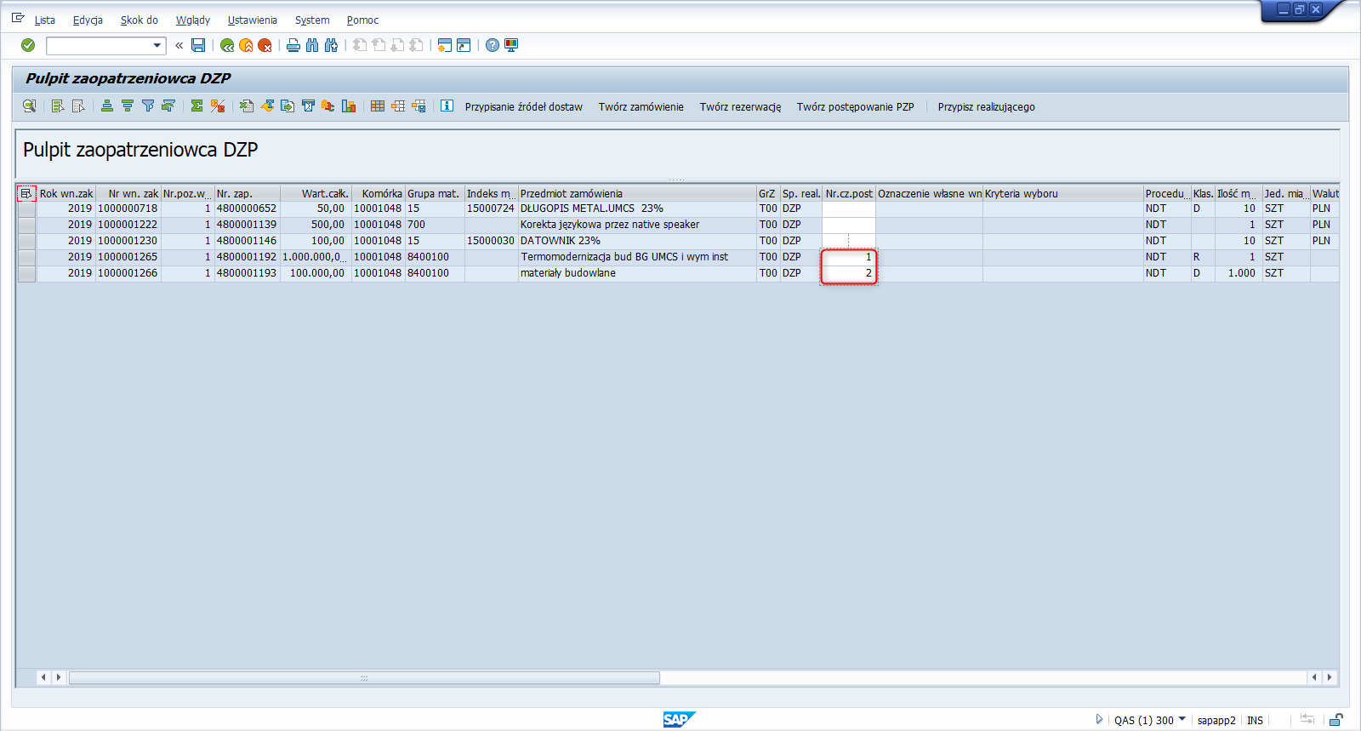

Dla funkcjonalności przesłania danych do SmartPZP, pole w kolumnie ,,Numer części postepowania” dla wybranej pozycji, zostało zdefiniowane jako obowiązkowe.
W przypadku, gdy nie przewidujemy podziału na części należy w każdej pozycji wpisać 1.

Krok 2: Oznaczenie pozycji do wysłania w SmartPZP
Po oznaczeniu pozycji wniosku za pomocą przycisku z lewej strony, należy nacisnąć klawisz [Twórz postępowanie PZP]:
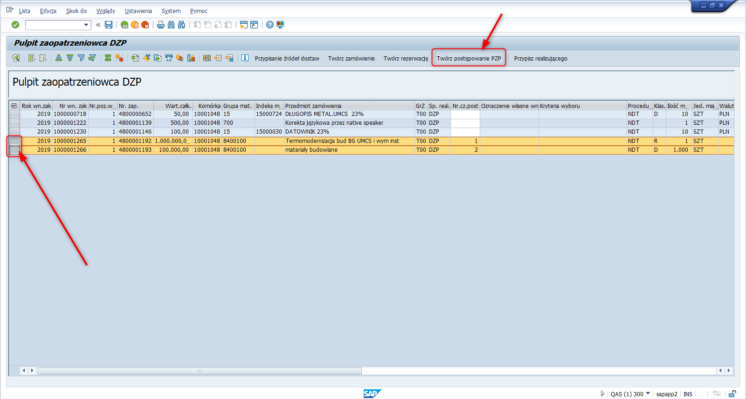
Krok 3: Określenie nazw: postępowania oraz części postepowania.
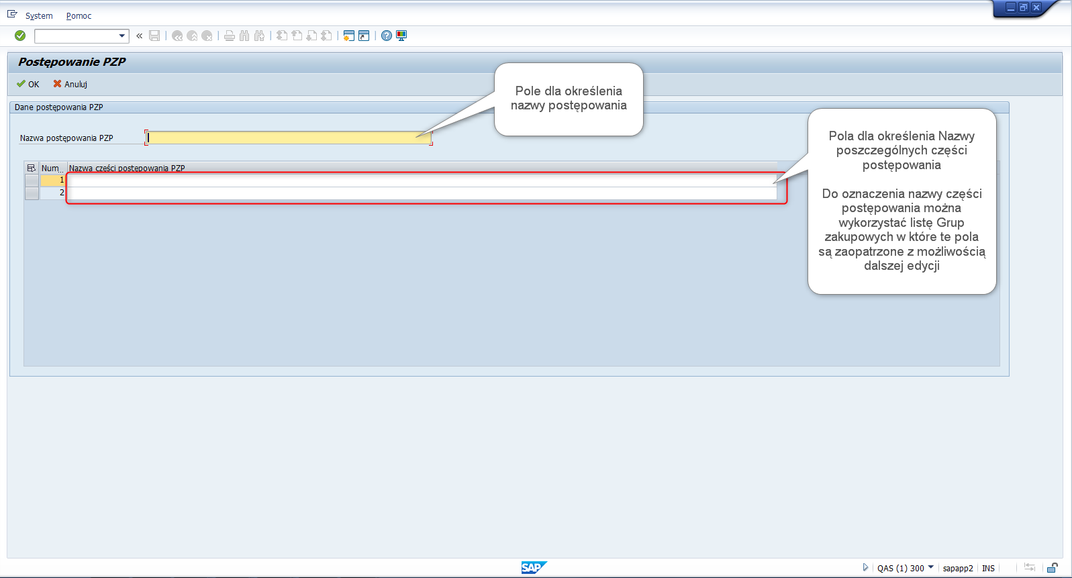
Poniżej przykładowe wypełnienie nazw:
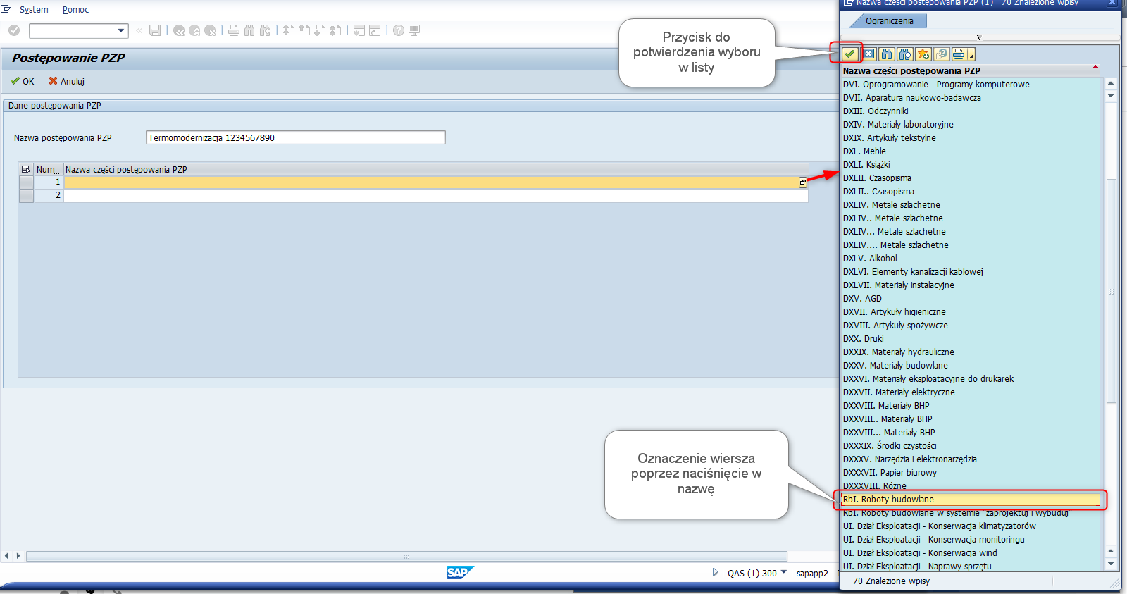
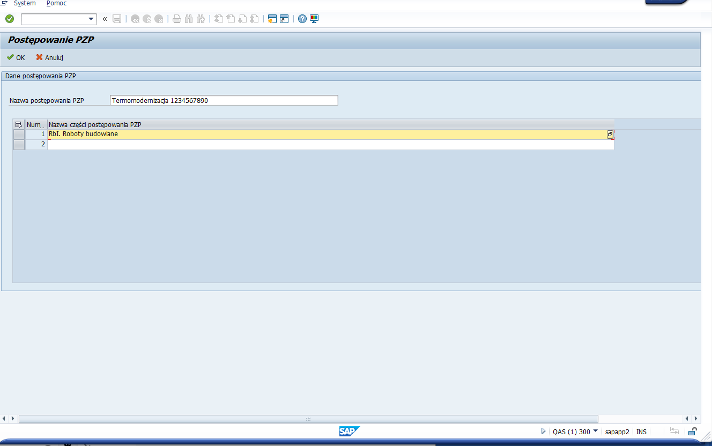
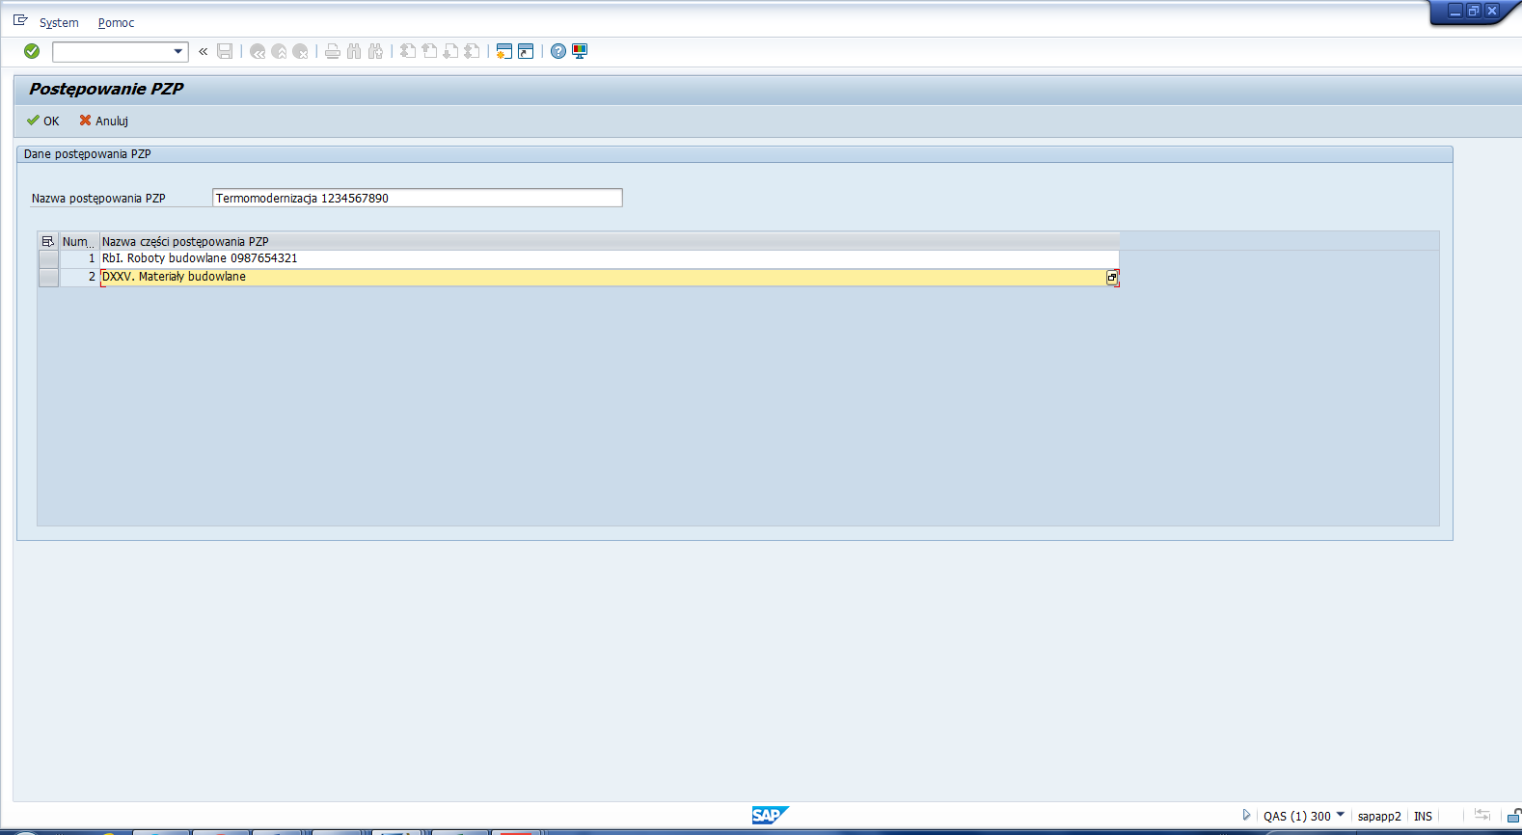
Krok 4: Eksport danych do systemu Smart PZP.
W celu przesłania danych do systemu SmartPZP, należy nacisnąć przycisk [OK]:
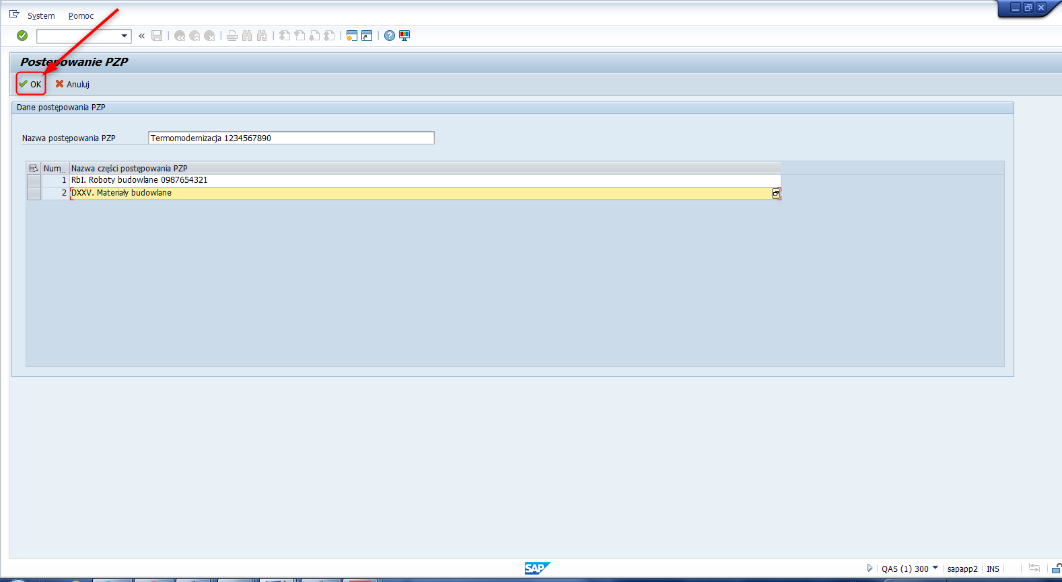
Po pomyślnym wyeksportowaniu danych pojawia się ekran Pulpitu z komunikatem w lewym dolnym rogu potwierdzającym przesłanie danych.
Lista Pulpitu nie zawiera już pozycji wniosków, dla których dokonano eksportu danych do SmartPZP.

